|  |
| --- |
| Descripción: logo%20promoción%202 |
|  |
| **TECNOLOGIA DE LA**  **INFORMACION AREA DESAROLLO DE SOFTWARE MULTIPLAFORMA** |
|  |
| **APP DEL IMSS** |
|  |
| **REPORTE FINAL DE ESTADÍA** |
|  |
| **JOSÉ MIGUEL HERNANDEZ RAYON** |
|  |
| **SANTA CATARINA, N.L., AGOSTO 2021** |

**APP DEL IMSS**

**DEDICATORIA**

Dedico este proyecto a mi madre Marisol Blanca Rayon Maldonado quien siempre ha priorizado mis necesidades y las de mis hermanos sobre las suyas, por haberme enseñado a ser alguien autodidacta y me apoyado a seguir creciendo como persona.

A mis hermanos Yazmin y Gabriel, con quienes he compartido muchas viviendas tanto buenas como malas y a quienes no solo han sido los mejores hermanos que hubieran pedido, sino que son mis primeros y mejores amigos.

Por último, también dedico este proyecto a mi Padre quien siempre me ha llegado a hacer menos desde temprana edad, No creyó quien llegaría hasta este punto y que terminaría igual que él, y en sus propias palabras “No sería nadie”

**AGRADECIMIENTOS**

Primero que nada, agradezco a mi madre quien siempre estuvo apoyándome tanto moral, emocional y económicamente, Que siempre sin importar la situación no dejo de creer en mi e inclusive me siguió apoyando incondicionalmente, aunque mis decisiones no siempre han sido las mejores. Por lo mencionado y más es que nunca dejare de agradecerle por todo.

También a mis hermanos que motivan a ser mi mejor yo, y por siempre confiar en mi en todos los momentos difíciles que atravesamos.

Agradezco a todos mis profesores que a lo largo de la carrera no solo me enseñado lo mejor que pudieron, sino que también lograron que le tuviera aprecio a la carrera cuando creía que no estaba hecho para esto.

Por último, pero no menos importante también agradezco a la profesora Mónica Janeth Rodríguez Reyna quien estuvo encargada de mi proceso de estadía y de no ser por las retroalimentaciones a mi proyecto esto no hubiera sido posible.

Muchas gracias a todos.

**INDICE DE CONTENIDO**

Contenido

CAPÍTULO 1 8

ANTECEDENTES 8

1.1 Historia Instituto Mexicano del Seguro Social (IMSS) 8

1.2 Descripción de la problemática 9

1.3 Justificación 9

1.4 Objetivos 10

CAPÍTULO 2 11

MARCO TEÓRICO 11

2.1 Análisis situacional 11

2.2 Fundamento teórico 12

CAPÍTULO 3 25

MARCO DESCRIPTIVO 25

3.1 Estrategia de solución 25

3.2 Desarrollo del proyecto 27

RESULTADOS 46

4.1 Logros alcanzados 46

4.2 Conclusiones 47

4.3 Recomendaciones 48

**IINDICE DE FIGURAS**

Figura 1. 1 Logotipo IMSS 7

Figura 2. 1 Logotipo Word 11

Figura 2. 2 Logotipo Outlook 12

Figura 2. 3 Logotipo Project 13

Figura 2. 4 Logotipo XAMPP 14

Figura 2. 5 Logotipo Visual Code 15

Figura 2. 6 Logotipo phpMyAdmin 16

Figura 2. 7 Logotipo HTML 17

Figura 2. 8 Logotipo CSS 18

Figura 2. 9 Logotipo PHP 19

Figura 2. 10 Logotipo Bootstrap 21

Figura 2. 11 Logotipo JavaScript 22

Figura 3. 1 Diagrama de Gantt 25

Figura 3. 2 Pantalla de login 27

Figura 3. 3 Código del login 28

Figura 3. 4 Pantalla de registro 28

Figura 3. 5 Código del registro 29

Figura 3. 6 Pantalla de recuperar contraseña 29

Figura 3. 7 Código de recuperar contraseña 30

Figura 3. 8 Creación Database 31

Figura 3. 9 Código Database 31

Figura 3. 10 Validación de datos signup 32

Figura 3. 11 validación de datos login 32

Figura 3. 12 Pantalla índex 33

Figura 3. 13 Pantalla mostrando sidebar 33

Figura 3. 14 Código índex 34

Figura 3. 15 Código sidebar 34

Figura 3. 16 Pantalla de cards 35

Figura 3. 17 Código cards 35

Figura 3. 18 Mejora del sidebar 36

Figura 3. 19 Código final del sidebar 36

Figura 3. 20 Código del JS 37

Figura 3. 21 Implementación del mapa 37

Figura 3. 22 Código del mapa 38

Figura 3. 23 JS del mapa 38

Figura 3. 24 Implementación de la agenda 39

Figura 3. 25 Código de la agenda 39

Figura 3. 26 Pagina de cambio de clínica 40

Figura 3. 27 Código cambio de clínica 40

Figura 3. 28 Código de envío de correo 41

Figura 3. 29 Implementación de test 41

Figura 3. 30 Código test 42

Figura 3. 31 Pantalla preguntas del test 42

Figura 3. 32 Código de preguntas del test 43

Figura 3. 33 Pantalla de resultado 43

Figura 3. 34 Código de pantalla de resultado 1 44

Figura 3. 35 Código de pantalla de resultado 2 44

Figura 3. 36 PHP de validación del login 45

Figura 3. 37 Captura aplicación completa 45

Figura 4. 1 Diagrama Gantt completo 46

**INTRODUCCIÓN**

La situación por la que hemos pasado desde el año 2020 hasta el presente 2021 no ha mostrado lo importante de la tecnología para casos como estos en especial para el sector salud quien lastimosamente se vi sobrepasado por cómo se dieron los sucesos, no obstante gracias a la aplicación IMSS Digital uno esperaría que otros casos menos graves al SARS-Cov-2 y similares se ayudarían de la app para no acudir a las instalaciones, por desgracia algunos errores del antes mencionado ha hecho que una cantidad considerable de gente tengo que acudir a los centros de salud para sacar solamente cita exponiéndose al SARS-Cov-2 lo que dificulta más la situación. Por ello se plantea el mejorar la app para ayudar a aminorar los casos y evitar rebrotes. (Parte inconclusa se terminará una vez se complete el proyecto para una mejor sintaxis de este)

# CAPÍTULO 1

## ANTECEDENTES

## Historia Instituto Mexicano del Seguro Social (IMSS)



Figura 1. 1 Logotipo IMSS

El 19 de enero de 1943 fue creado por el presidente Manuel Ávila Camacho para garantizar el acceso integral de los trabajadores al desarrollo.

El IMSS, es la Institución con mayor presencia en la atención a la salud y en la protección social de los mexicanos desde su fundación en 1943, para ello, combina la investigación y la práctica médica, con la administración de los recursos para el retiro de sus asegurados, para brindar tranquilidad y estabilidad a los trabajadores y sus familias, ante cualquiera de los riesgos especificados en la Ley del Seguro Social. Hoy en día, más de la mitad de la población mexicana, tiene algo que ver con el Instituto, hasta ahora, la más grande en su género en América Latina.

A 75 años de su fundación, el IMSS mantiene y fortalece su carácter público y social en la atención de sus 74 millones de derechohabientes.

El IMSS tiene 440 mil trabajadores y diariamente invierte mil 200 millones de pesos en la salud de sus 74 millones de derechohabientes.

La misión del IMSS es ser el instrumento básico de la seguridad social, establecido como un servicio público de carácter nacional, para todos los trabajadores y trabajadoras y sus familias

El IMSS cuenta con un Comité de Ética, integrado por un grupo multidisciplinario, que establece y coordina las líneas de actuación para que las y los servidores públicos nos conduzcamos de acuerdo a los valores contenidos en nuestro Código de Conducta.

Las autoridades máximas del Instituto y están conformadas por los siguientes grupos:

* Asamblea General
* H. Consejo Técnico
* H. Comisión de Vigilancia
* Dirección General

## Descripción de la problemática

El IMSS maneja una página web “IMSS Digital” la cual funge con la función de automatizar ciertos procesos tales como agendar una cita con tu medico familiar, alta o cambio de clínica y recientemente una encuesta sobre el SARS-Cov-2.

Al momento de agendar una cita, y dar click a reservar el día y la hora aparece como disponible, y al intentar terminar el proceso la mayoría de veces aparece como no disponible, y al regresar a la página del calendario sigue apareciendo disponible la fecha anterior, aunque esté día se conozca de antemano que no está disponible, también para todos los procesos hay que registrar el CURP lo cual el algo tedioso ya que la aplicación no guarda esta información para uso posterior.

Se propone la actualización de la página web IMSS digital para la mejora de lo anterior mencionado que sería la actualización del calendario que sirve para agendar una cita al médico y agregar un login para mayor comodidad del usuario.

## 1.3 Justificación

La selección del proyecto mencionado surge a raíz de lo vivido por el SARS-Cov-2 y la necesidad de acudir al médico, pero evitando el contagio del mismo, lo que crea un beneficio tanto personal como general de la realización de este.

La importancia de una aplicación web como IMSS Digital es cada vez más importante, este ha beneficiado a evitar aglomeraciones grandes en los centros de salud además de lograr la eficiencia para agendar citas, no obstante los problemas descritos de este dificultan su óptimo funcionamiento, por lo cual se considera importante la realización del proyecto que se está planteando para lograr el óptimo uso de este y que pese a la situación que se presencia del SARS-Cov-2 sea posible mantener baja la cantidad de infectados.

Por lo que se piensa actualizar la aplicación web para beneficiar tanto a corto como largo plazo para aminorar situaciones parecidas a las presenciadas Actualmente (2021).

## 1.4 Objetivos

1. Mejorar la experiencia del usuario creando un login para evitar colocar el CURP en todo momento y agilizar todo.
2. Mejorar el calendario para agendar citas de un modo que el usuario sepa si el día seleccionado tiene disponibilidad o no.

# CAPÍTULO 2

# MARCO TEÓRICO

## 2.1 Análisis situacional

IMSS Digital fue lanzada en marzo de 2015 en todas las plataformas (web, Android y iOS) alcanzando su pico máximo de usuarios alrededor de los años 2020 y 2021 con lo referente al SARS-Cov-2, la mayor parte de estos pertenecen a las plataformas web y Android.

La aplicación presenta dos problemáticas de los cuales una esta presente en iOS y los dos en Android y la app web. Unos de estos siendo en lo respecta al apartado de citas medicas donde su calendario para la selección de una fecha a elección muestra todas las fechas con disponibilidad dando como resultado que en la mayoría de casos se regrese a la pantalla con el mensaje “no hay disponibilidad” no obstante en calendario la fecha anteriormente elegida sigue como disponible, esta problemática solo está presente en Android ya que en iOS este problemática no sea reportado mientras que en la web esta opción no esta implementada ya que el sitio web te recomienda la descarga de las apps móviles. Cabe aclarar que parte de la problemática también varia de la clínica asignada y la gente asociada a esta pero lo anterior se sigue presentado en mayor o menor medida.

La segunda problemática es respecto al uso del CURP para cualquier acción que se realice en todas las plataformas que se mencionaron, siendo poco cómodo e intuitivo para el usuario al realizar dicha acción en repetidas ocasiones.

Estos se dieron a dar más a conocer a partir del 2020 como consecuencia a su incremento de usuarios, viéndose reflejado en las reseñas de la play store y app Store respectivamente.

## 2.2 Fundamento teórico

**Microsoft Word**



Figura 2. 1 Logotipo Word

Características:

Permite al usuario escribir textos, monografías, ensayos o artículos, de manera simple y ordenada.

Puede utilizarse con casi cualquier sistema operativo y es uno de los procesadores de texto más usados del mundo.

Tiene una versión de escritorio, una versión web y aplicación para móvil y tabletas.

Se vale de recursos de texto y gráficos.

Permite realizar documentos que pueden guardarse en la computadora e imprimirse.

Tiene diferentes versiones, ya que se actualiza con frecuencia.

Permite interactuar con otros programas del Paquete Office como Excel (en Word se pueden pegar gráficos y datos que provengan de planillas de cálculo).

**Microsoft Outlook**



Figura 2. 2 Logotipo Outlook

Características:

Direcciones de email personalizadas

Poder personalizar las direcciones de correo electrónico evitará que los mensajes de esas cuentas terminan en la carpeta de spam, en los casos de las cuentas corporativas o empresariales del correo de Microsoft, es fundamental poder brindarles este tipo de personalización de mensajes, ya que esto evitará que correos importantes vayan a terminar en la carpeta de spam y sean difíciles de encontrar, ya sea los emails de los principales clientes o proveedores.

Escalabilidad en el almacenamiento

Uno de los mayores problemas en los servidores de correo electrónico es el espacio de almacenamiento en las cuentas gratuitas, pero gracias a las capacidades de Outlook esto ya no será motivo de quejas para sus clientes. Es así como las opciones productivas permitirán escalar los precios de acuerdo con sus necesidades de almacenamiento, donde con este servidor se conseguirá un crecimiento constante tanto del directorio como del historial de conversaciones.

Integración con otras herramientas de colaboración

Cuando se trabaja con estos gestores de email resulta fundamental poder integrar todos los archivos con otras herramientas del paquete de Microsoft como lo puede ser Microsoft Teams o OneDrive, esto permitirá crear un entorno colaborativo claro mientras los trabajadores llevan a cabo videoconferencias o reuniones.

**Microsoft Proyect**



Figura 2. 3 Logotipo Project

Características:

Planificación del proyecto

El inicio del proyecto, con la planificación y la ruta establecida de etapas claramente establecidas, es clave para la gestión. Microsoft Project permite priorizar tareas, reconocer las esenciales y su interrelación con la globalidad. Contribuye en la estimación de tiempos y de recursos. Dispone de gráficos de Gantt y de menús desplegables que simplifican todo el proceso de planificación de los proyectos.

Plantillas personalizables integradas

Microsoft Project integra plantillas que permiten focalizar la atención en los contenidos y no en los formatos. Dispone de diversas opciones de modelos de proyectos modificables.

Control de recursos y cálculo de costos

Este programa de gestión de proyectos facilita el control de los recursos asignados a cada tarea y a cada persona. Evita el uso de recursos innecesarios y, por tanto, favorece la economía. Calcula los costes de los recursos y de la mano de obra, una vez que han sido distribuidos por tareas.

Informes en tiempo real

El seguimiento de la marcha del proyecto se marca con informes para el análisis y obtención de conclusiones rápidas. Permite compartir informes que incluyen la evolución del proyecto y la situación financiera, en formato texto y en gráficos.

Resumen de situación con escalas diversas de tiempo

Con esta función, Microsoft Project permite al encargado del proyecto centralizar la información de tareas realizadas y pendientes, en relación al calendario establecido. Aporta una visualización rápida de todas las actividades del proyecto.

**XAMPP**



Figura 2. 4 Logotipo XAMPP

Características:

Alojamiento web

El proceso de instalación de XAMPP es muy sencillo y rápido. Una vez que XAMPP se encuentre instalado en su procesadora local, procede como un servidor local o localhost. Consigue examinar las páginas web antes de cargarlos en el servidor web antiguo. Este software de asistente XAMPP le ofrece un entorno adecuado para explicar aplicaciones MYSQL, PHP, Apache y Perl en una procesadora local.

Uso de XAMPP para el proceso de desarrollo

Una vez alcanzada la instalación de XAMPP, consigue iniciar y atajar cada módulo por medio del Panel de control de XAMPP. Por ejemplo, al examinar las aplicaciones PHP en su procesadora, logra iniciar los dos módulos Apache y MySQL. Permite que los programas PHP se confeccionen en su procesadora. Este software XAMPP pugna un servidor remoto como un medio en su procesadora local.

Como desarrollador, debe comprobar las aplicaciones en varias oportunidades o cuantas veces sea posible para hallar y corregir los errores. Si realiza un ensayo local como XAMPP, podrás acelerar su tema de desarrollo.

Con XAMPP, cada vez que necesite cargar archivos en un asistente remoto para realizar estudios. Será bastante difícil de demostrar el servidor estando en vivo y es perceptible para sus invitados. Pero mientras que en XAMPP logra demostrar y ejecutar fácilmente cualquier actualización en su host local, logra actualizar y examinar en XAMPP. Una vez perfeccionado, logra cargar estos nuevos registros actualizados en el servidor antiguo.

**Visual Studio Code**



Figura 2. 5 Logotipo Visual Code

Características:

Marcas de errores y advertencias

Al agregar código y compilar su solución, puede que vea (a) que aparecen subrayados ondulados de diferentes colores o (b) bombillas en el código. Los subrayados ondulados rojos indican errores de sintaxis, los subrayados ondulados azules indican errores del compilador, los subrayados ondulados verdes indican advertencias y los subrayados ondulados púrpura, otros tipos de errores. Las acciones rápidas sugieren correcciones para problemas y facilitan la aplicación de la corrección

Visualizador de estructura

Las líneas de puntos conectan las llaves que coinciden en los archivos de código, lo que hace que sea más fácil ver los pares de llaves de apertura y cierre. Esto puede ayudarle a encontrar código en el código base más rápidamente. Puede activar o desactivar estas líneas con Mostrar líneas guía de estructura en la sección Mostrar de la página Herramientas > Opciones > Editor de texto > General.

Seguimiento de cambios

El color del margen izquierdo le permite realizar un seguimiento de los cambios realizados en un archivo. Los cambios que se hayan realizado, pero no se hayan guardado desde que se abrió el archivo se indican mediante una barra amarilla en el margen izquierdo (conocido como el margen de selección). Una vez que haya guardado los cambios (pero antes de cerrar el archivo), la barra se volverá verde.

**phpMyAdmin**



Figura 2. 6 Logotipo phpMyAdmin

Características:

Esta aplicación nos permitirá realizar las operaciones básicas en base de datos MySQL, como son: crear y eliminar bases de datos, crear, eliminar y alterar tablas, borrar, editar y añadir campos, ejecutar sentencias SQL, administrar claves de campos, administrar privilegios y exportar datos en varios formatos. La función de exportar datos se emplea muchas veces para realizar backups de la base de datos y poder restaurar esta copia de seguridad en el futuro a través de phpMyAdmin mediante la opción “importar”.

phpMyAdmin es el administrador de bases de datos por defecto en muchos paneles de control comerciales como son Panel, Plesk o DirectAdmin.

Los usuarios no deberían tener problemas a la hora de manejar esta herramienta, ya que es fácil de usar.

Otra de las funciones más importantes que nos ofrece es que permite optimizar y reparar tablas, las cuales son dos tareas de mantenimiento fundamentales.

Nos da la posibilidad de realizar búsquedas en las bases de datos, además de poder escribir nuestras propias consultas SQL de manera directa y ejecutarlas.

Esta herramienta también es de gran ayuda para desarrolladores de aplicaciones que empleen MySQL, ya que permite depurar consultas y hacer test de forma rápida y sencilla.

**HTML**



Figura 2. 7 Logotipo HTML

Características:

Nuevas etiquetas semánticas para estructurar los documentos HTML, destinadas a remplazar la necesidad de tener una etiqueta <div> que identifique cada bloque de la página.

Los nuevos elementos multimedia como <audio> y <video>.

La integración de gráficos vectoriales escalables (SVG) en sustitución de los genéricos <object>, y un nuevo elemento <canvas> que nos permite dibujar en él.

El cambio, redefinición o estandarización de algunos elementos, como <a>, <cite> o <menu>.

MathML para fórmulas matemáticas.

Almacenamiento local en el lado del cliente.

**CSS**



Figura 2. 8 Logotipo CSS

Características:

Un web entero, de modo que se puede definir en un único lugar el estilo de toda una web, de una sola vez.

Un documento HTML o página en particular. Se puede definir la forma de cada uno de los bloques de contenido de una página, en una declaración que afectará a un solo documento de un sitio web.

Una porción del documento, aplicando estilos visibles en un trozo de la página, como podría ser la cabecera.

Una etiqueta en concreto, llegando incluso a poder definir varios estilos diferentes para una sola etiqueta. Esto es muy importante ya que ofrece potencia en nuestra programación. Podemos definir, por ejemplo, varios tipos de párrafos: en rojo, en azul, con márgenes, sin ellos...

Podemos definir la distancia entre líneas del documento.

Se puede aplicar identado (sangrado) a las primeras líneas del párrafo.

Podemos colocar elementos en la página con mayor precisión, y sin lugar a errores.

Y mucho más, como definir la visibilidad de los elementos, márgenes, subrayados, tachados...

**PHP**



Figura 2. 9 Logotipo PHP

Características:

Gran extensión de documentación

Ya sea creada de manera oficial como por los usuarios, PHP tiene la ventaja de ser usado por millones de usuarios en muchos proyectos. De cara al nuevo programador es una gran ventaja por qué no hay nada mejor que un lenguaje con una gran comunidad detrás, sobre todo para los no tan afines al idioma anglosajón.

Variedad de herramientas para aprender

Tenemos varios métodos para iniciarnos: podemos contratar un servidor remoto para subir nuestros archivos, como haríamos con cualquier web, lo cual tiene lógica ya que si tenéis vuestro sitio en la red ya tenéis este recurso con vosotros; podemos crear un servidor local con una máquina virtual, o lo más popular entre los alumnos: descargar la herramienta libre WAMP (XAMP o LAMP en función de si es para Mac OSX o Linux). Esta herramienta simula que vuestra máquina local es un servidor web para poder ejecutar los ficheros PHP. Es decir, sea cual sea vuestra situación, es imposible que os quedéis fuera, sobre todo teniendo en cuenta que no requiere un entorno de desarrollo complejo, como ocurre con Titanium.

Mucha oferta de trabajo

Hoy en día las webs más complejas funcionan bajo PHP, por lo que son muchas las empresas que requieren los servicios de un desarrollador de este lenguaje.

Permite programación orientada a objetos

Esto significa que podréis dividir vuestros scripts en métodos, clases, etc. para hacer más ágil de cara al servidor el procesamiento de los datos.

Módulos externos para mejorar la aplicación web

Gracias a esto, podréis implementar funcionalidades que de por sí no existen, siendo una gran solución a vuestras necesidades. Por ejemplo, en vez de programar de cero una pantalla de registro, podéis usar un módulo ya hecho. Esto no sería posible si no fuese orientado a objetos, como menciono en el punto anterior.

Se puede separar la estructura

Con esto quiero decir que podéis tener de manera independiente el código que se encarga de mover los datos del que se enlaza a la interfaz. Esto se conoce como Modelo Vista/Controlador (MVC). Gracias a esta característica, no “contaminaremos” código con líneas innecesarias y lo mantendremos limpio y ordenado.

La libertad es un bien muy preciado

Si, PHP es totalmente libre y multiplataforma, por lo que no importa que sistema operativo uséis. Su desarrollo es posible en cualquier sitio (siempre y cuando la máquina sea capaz de ejecutar el código).

**Bootstrap 4**



Figura 2. 10 Logotipo Bootstrap

Características:

Sistema de grid actualizado con al menos un nivel adicional para nuevos dispositivos.

Nuevo componente para sustituir paneles, miniaturas...

Una barra de navegación más simple y totalmente nueva

Cambiar todos los valores de píxeles a rems y ems para establecer tamaños de manera sencilla

Abandonado el soporte para IE8

Toneladas de modificaciones para formularios

Nuevas animaciones y transiciones

Soporte UMD para nuestros plugin JavaScript

Mejora de posicionamiento JavaScript para tooltips, popovers y dropdowns

Nuevo diseño de la documentación

Un nuevo enfoque de la configuración de las opciones de tematización globales.

**JavaScript**



Figura 2. 11 Logotipo JavaScript

Características:

Lenguaje del lado del cliente:

Cuando se dice que un lenguaje es del lado del cliente, nos referimos a que se ejecuta en la máquina del propio cliente a través de un navegador. Algunos de estos lenguajes son el propio JavaScript, HTML, CSS o Java.

Esta categoría de lenguajes se diferencia de la otra gran categoría: los lenguajes del lado del servidor. Estos lenguajes se ejecutan e interpretan por el propio servidor y necesitan un tratamiento antes de mostrarlos al usuario final. Algunos de los lenguajes de programación del lado del servidor más conocidos son PHP, ASP o PERL.

Lenguaje orientado a objetos:

JavaScript es un lenguaje orientado a objetos. Que un lenguaje esté orientado a objetos quiere decir que utiliza clases y objetos como estructuras que permiten organizarse de forma simple y son reutilizables durante todo el desarrollo. Otros lenguajes orientados a objetos son Java, Python o C++.

De tipado débil o no tipado:

Que un lenguaje sea de tipado débil quiere decir que no es necesario especificar el tipo de dato al declarar una variable. Esta característica supone una gran ventaja a la hora de ganar rapidez programando, pero puede provocar que cometamos más errores que si tuviéramos esa restricción que poseen los lenguajes de tipado fuerte como C++ o Java.

De alto nivel:

Que JavaScript sea un lenguaje de alto nivel significa que su sintaxis es fácilmente comprensible por su similitud al lenguaje de las personas. Se le llama de “alto nivel” porque su sintaxis se encuentra alejada del nivel máquina, es decir, del código que procesa una computadora para ejecutar lo que nosotros programamos.

Un lenguaje de alto nivel como JavaScript permite que su barrera de entrada y su curva de aprendizaje se acorte drásticamente. Un ejemplo podría ser que la sentencia condicional empiece por “IF” que significa “si…” en inglés, permitiendo asociar rápidamente su funcionamiento y significado. Otro lenguaje de alto nivel muy utilizado y uno de los mejores para iniciarse en programación por esta característica es Python.

Lenguaje interpretado:

JavaScript es un lenguaje interpretado porque utiliza un intérprete que permite convertir las líneas de código en el lenguaje de la máquina. Esto tiene un gran número de ventajas como la reducción del procesamiento en servidores web al ejecutarse directamente en el navegador del usuario, o que es apto para múltiples plataformas permitiendo usar el mismo código.

Además de JS, otros ejemplos de lenguajes interpretados son C#, Ruby, Java o Python.

Muy utilizado por desarrolladores:

A la hora de elegir si aprender o no un nuevo lenguaje, no sólo hay que informarse sobre el tipo de lenguaje o su curva de aprendizaje, sino también su demanda en el mercado. JavaScript es en la actualidad uno de los lenguajes más demandados de los últimos años por su versatilidad y su infinita capacidad para crear plataformas cada vez más atractivas.

CAPÍTULO 3

# MARCO DESCRIPTIVO

## Estrategia de solución

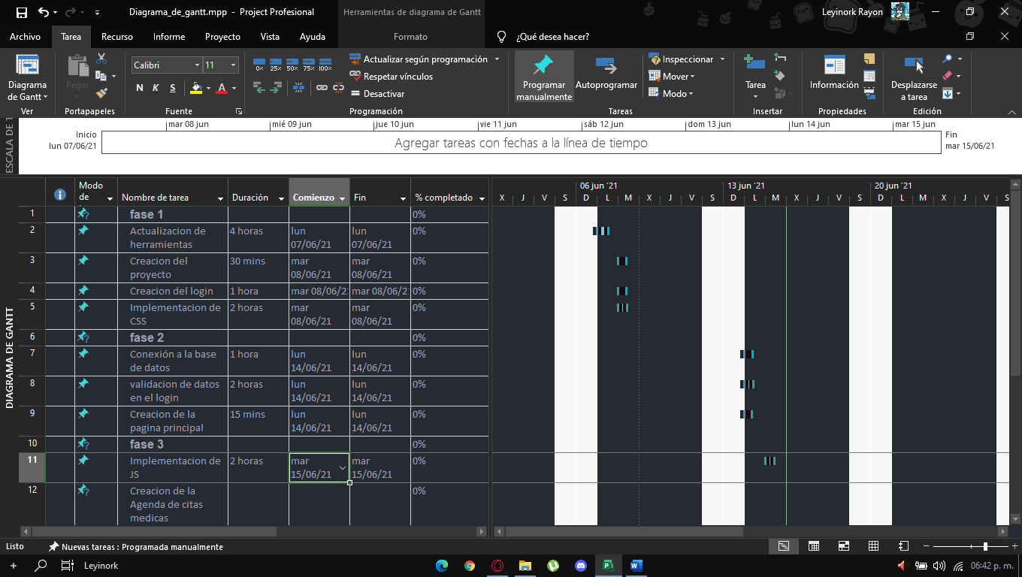

Figura 3. 1 Diagrama de Gantt

**Fase 1**

Creación del proyecto:

Realización de archivos y carpetas que se usaran para el uso de todo del proyecto tales como los HTML, CSS e imágenes

Creación del login:

Realización del método para iniciar sesión, registrarse y recuperación de contraseña por medio de un div y un form

Implementación de CSS:

Creación del diseño para todas las paginas de la app web para ser mas agradable a la vista y llamativo

**Fase 2**

Conexión a la base de datos:

Establecer una conexión con phpMyAdmin para almacenar todos los usuarios registrados y para almacenar mas datos de importancia del proyecto

Validación de datos:

Hacer que el login cheque la base de datos y verifique la existencia de los datos colocados y de ser así permitir o denegar el acceso al usuario

Creación de la pagina principal:

Pagina en la cual se podrá mover para la realización de todos los procesos tales como acceder a la agenda de citas o saber la ubicación de unidades médicas.

**Fase 3**

Implementación de Js:  
hacer JavaScript para mejorar respecto a funciones en la pagina como colocar alert (), confirm (), entre otros.

Implementación de la agenda de citas médicas:

Creación de un calendario para agendar citas medicas por medio de la fecha y hora y mostrar con prioridad si una fecha está disponible

Implementar ubicación de unidades médicas:

Colocar la opción de por medio de la ubicación del usuario se muestran las clínicas mas cercanas para que este.

Modificación de datos del usuario:  
Cambiar datos tales como el correo electrónico o contraseña para mayor comodidad del usuario

## Desarrollo del proyecto

IMSS cuenta con sus aplicaciones móviles y una web donde este ultimo es el mas descuidado el objetivo en cuestión es mejorar la web para que sea de mayor acceso y facilidad para todos.

Pantalla de login:

Se realizo la opción de que el usuario inicie sesión por medio de su correo y contraseña al igual que la opción de recuperar contraseña y la de registrarse.

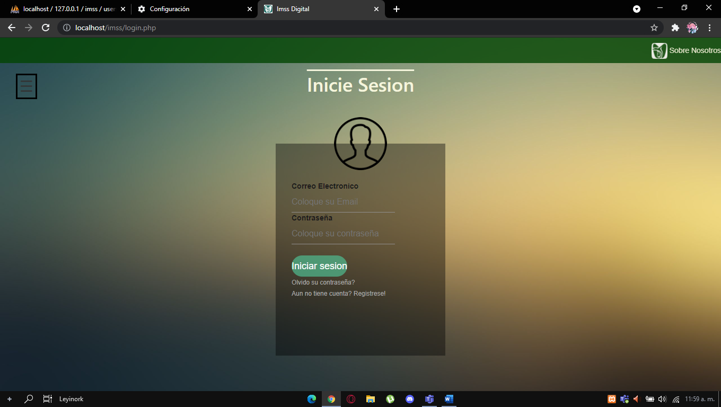

Figura 3. 2 Pantalla de login

Código de pantalla de login:

Se hizo un archivo PHP en donde la creación dentro se incluyo un form del método post con el action para llevar al index.php por medio del button iniciar sesión, al igual se agregaron 2 “a” para registrarse y recuperar la contraseña

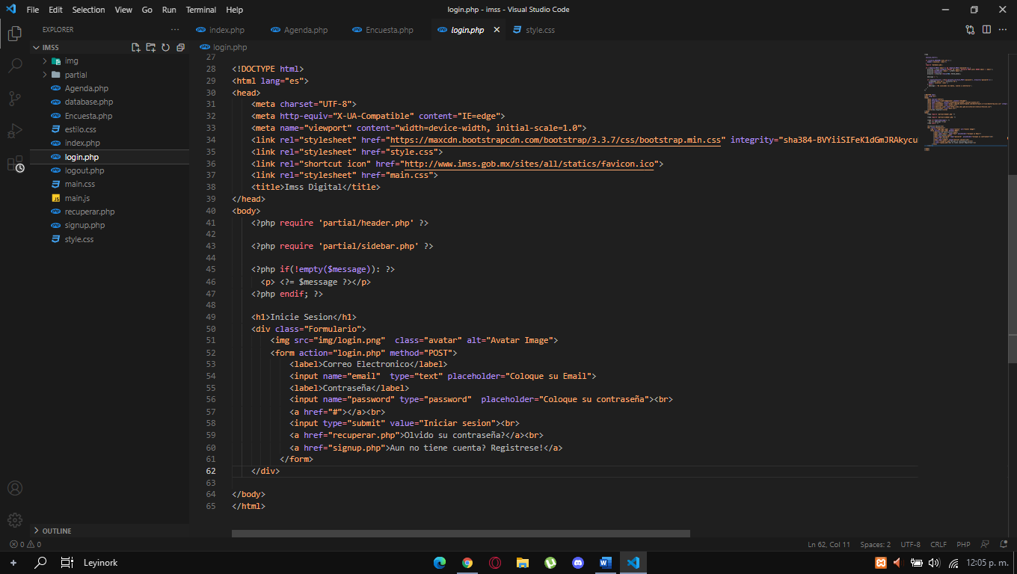

Figura 3. 3 Código del login

Pantalla de registro:

Se realizo la implementación de un formulario igual al de inicio de sesión para mantener el diseño consistente, se agrego que el usuario colocara su nombre y CURP para su registro al igual que un link que ayudara al usuario a saber su CURP, al final se agregó el botón para registrarse y un modo de regresar si el usuario ya esta registrado.

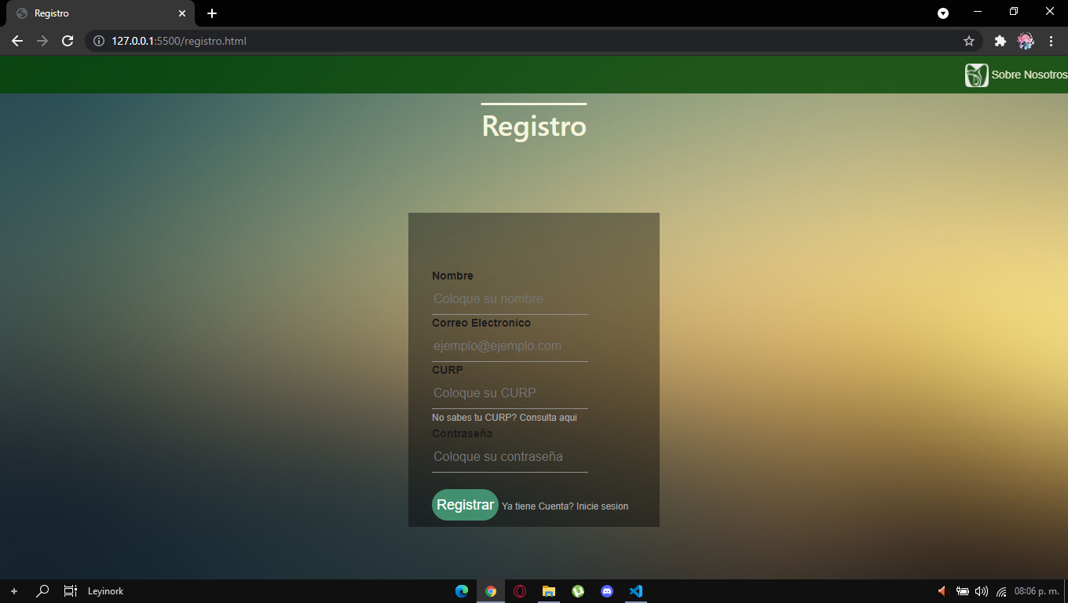

Figura 3. 4 Pantalla de registro

Código de la pantalla de registro:

Se implemento el mismo código al igual que usar un PHP para que el header y sidebar sea el mismo en todas las paginas por medio del require al igual que incluir 2 input y 2 label, también es de método post y el action nos redirige a la pantalla de login para iniciar sesión.

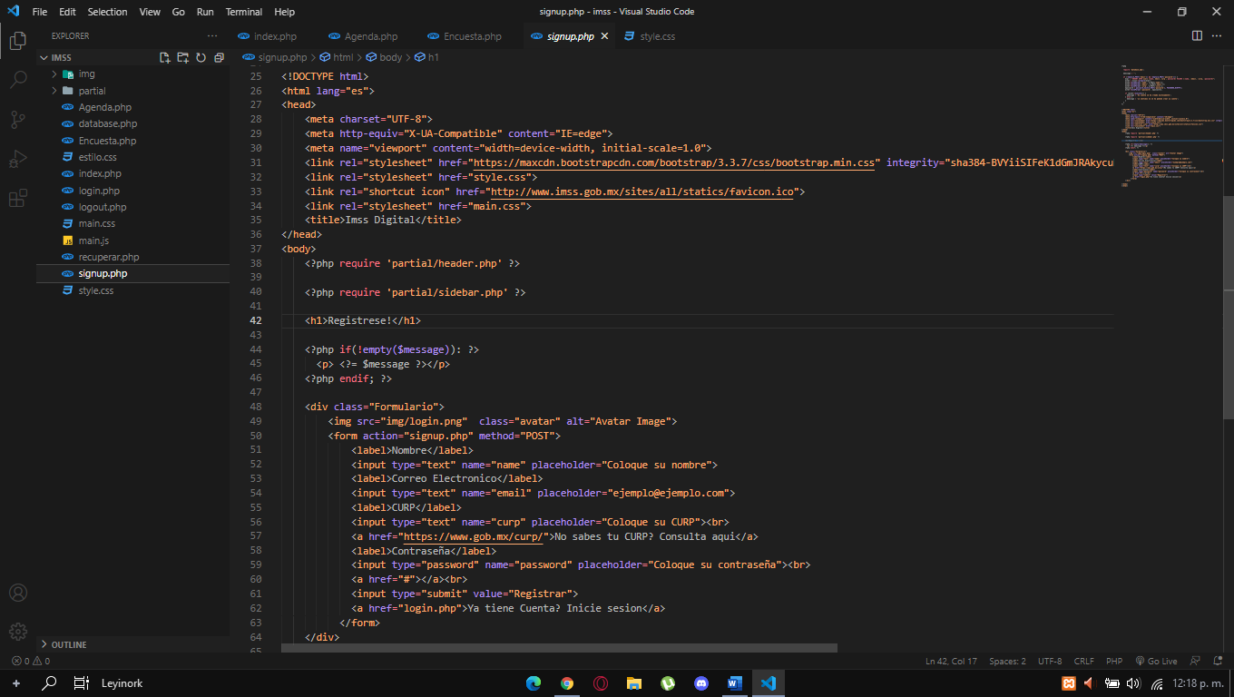

Figura 3. 5 Código del registro

Pantalla de recuperar contraseña:

Se mantiene el mismo diseño del formulario y también el header, se opto por quitar el sidebar ya que se ve innecesario en la pantalla solo se cuenta con la opción de enviar el código de recuperación y regresar al login.

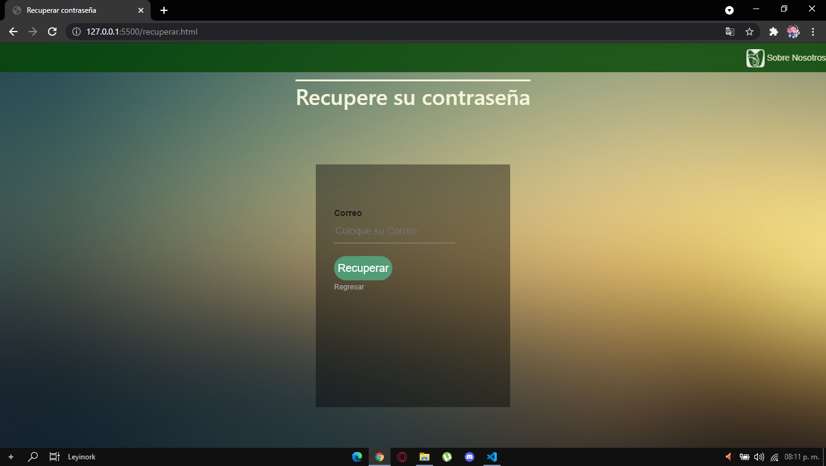

Figura 3. 6 Pantalla de recuperar contraseña

Código de recuperar contraseña:

Se vuelve a reutilizar el código, con la diferencia de quitar el require del sidebar, varios label e input dejando solamente el del correo y el button de recuperar envía el email por medio de un PHP para conectar a SQL y scripts para preguntar y obtener respuestas.

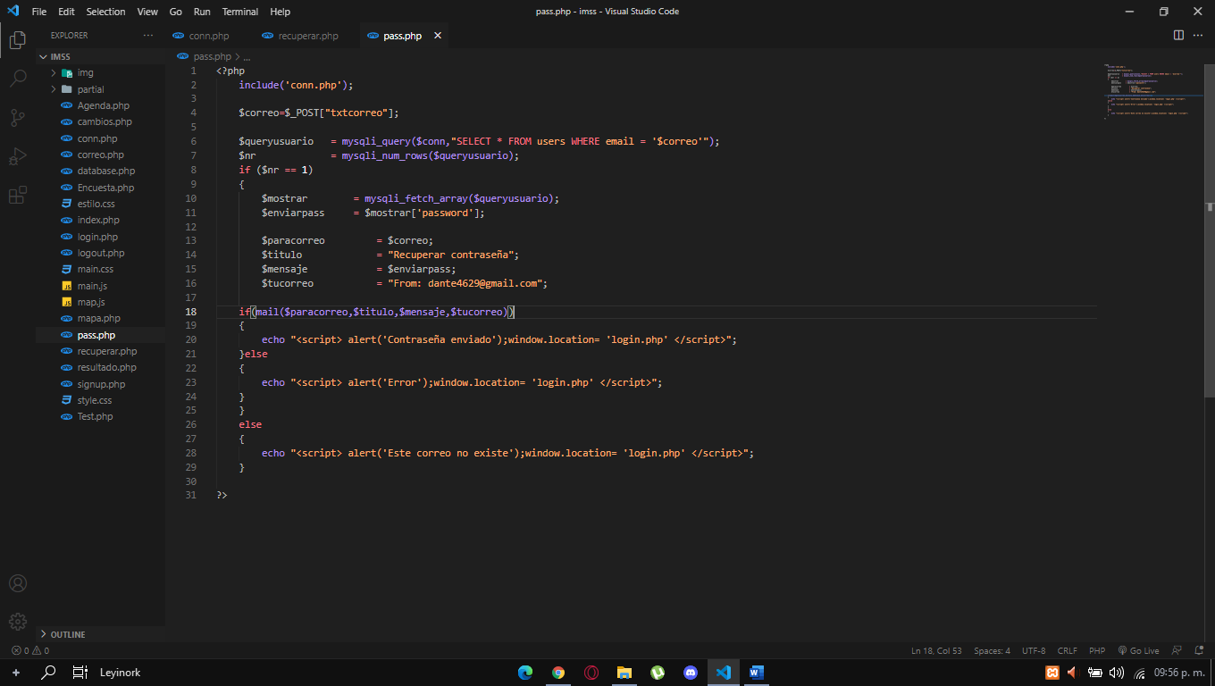

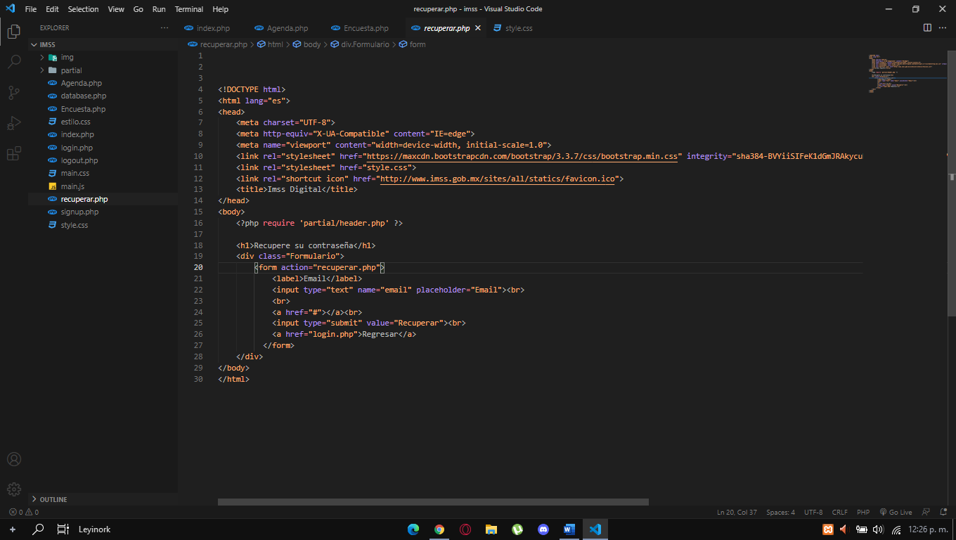

Figura 3. 7 Código de recuperar contraseña

Creación de la Database:

Por medio de phpMyAdmin se hizo la creación de la base de datos llamado “imss” con la tabla “users” y cuadro las columnas id, nombre, curp y password

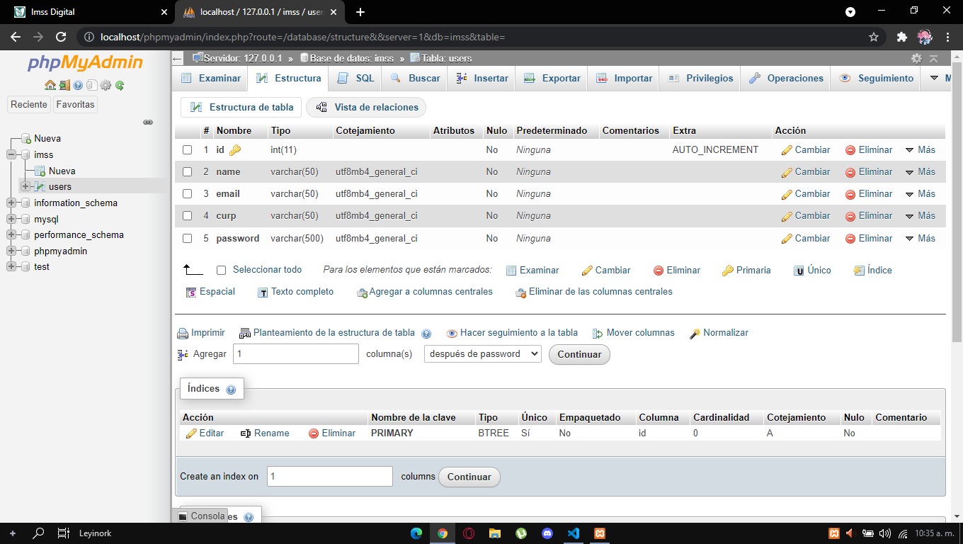

Figura 3. 8 Creación Database

Código del Database:

Por medio de un PHP se realiza la conexión para que las pantallas de inicio de sesión y registrar, se agrego un try catch para comprobar la conexión de este.

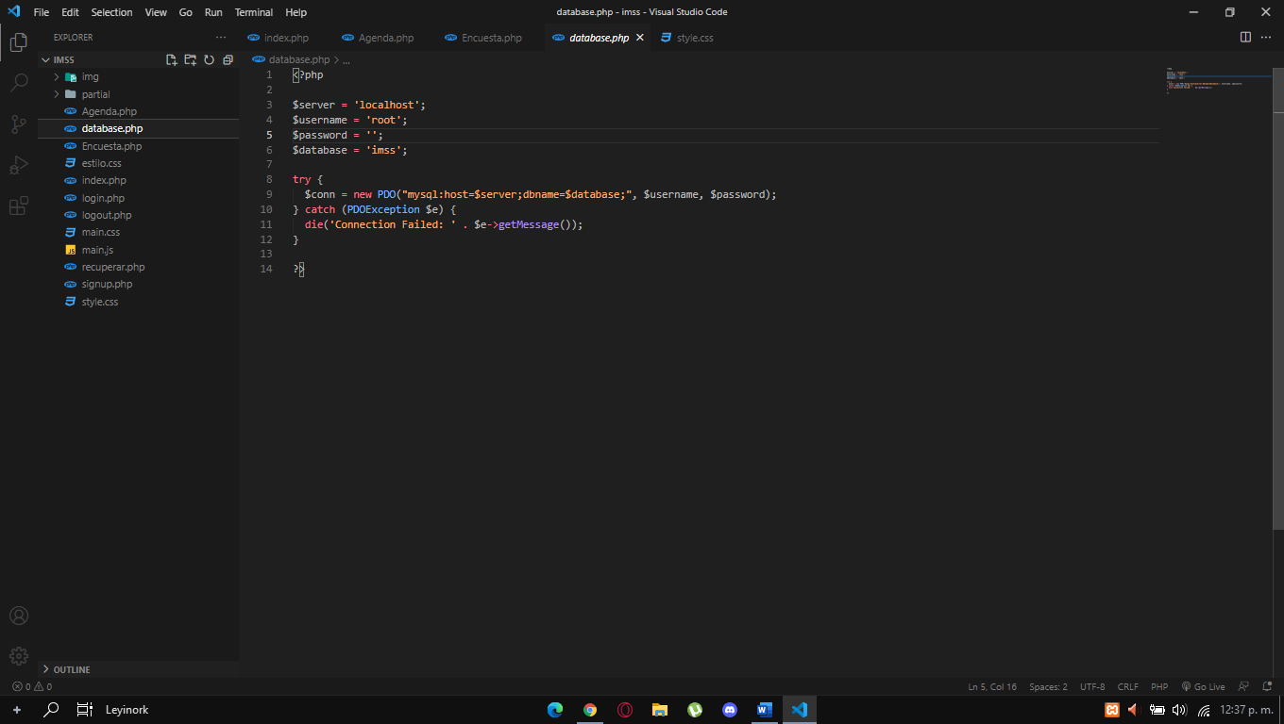

Figura 3. 9 Código Database

Validación de datos:

Se coloco un PHP al principio del login.php y signup.php para que se conectaran a la base de datos, en el caso del login es verificar el correo y contraseña, y mostrar un mensaje en caso de no encontrar al usuario, para el signup se realiza un insert de los cuatro datos y mostrar 2 mensaje de la cuenta se creo exitosamente y una en cado de fallar

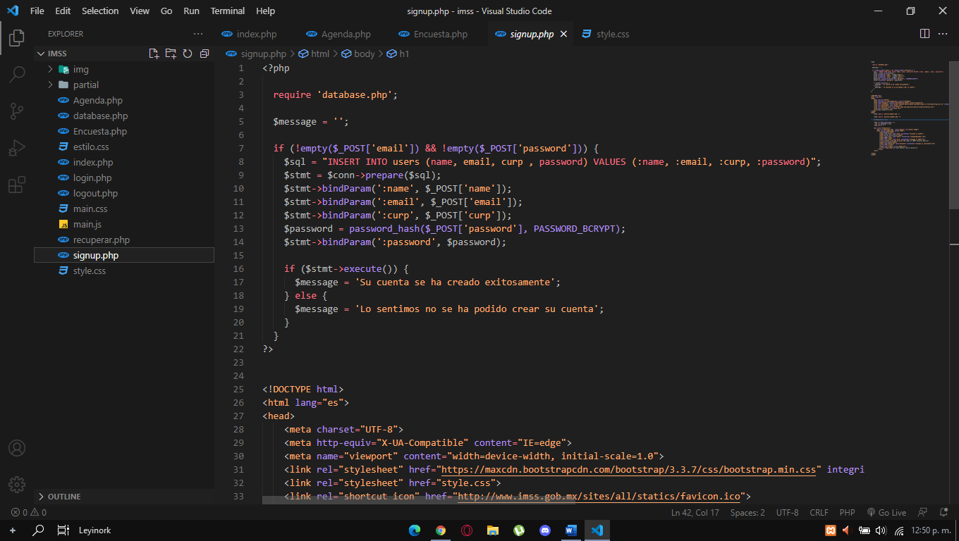

Figura 3. 10 Validación de datos signup

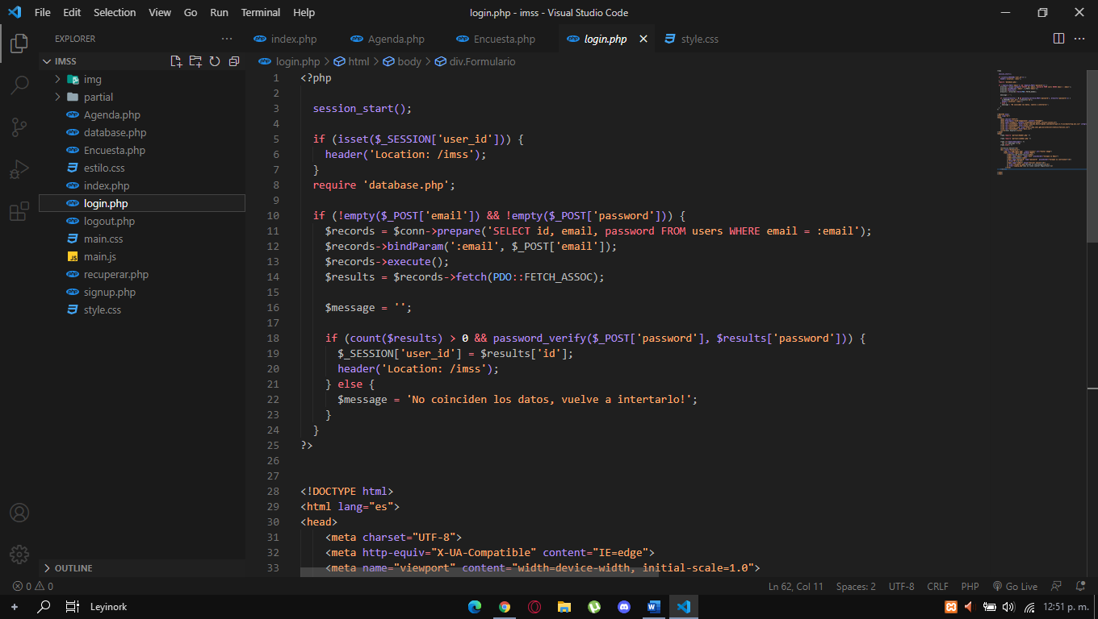

Figura 3. 11 validación de datos login

Implementación del índex y sidebar:

Se opto por incluir el índex como la principal pantalla para enviarnos a iniciar sesión o cerrar sesión y se incluyo un sidebar sin funciones de momento al igual que 1 manera de iniciar sesión o cerrarla

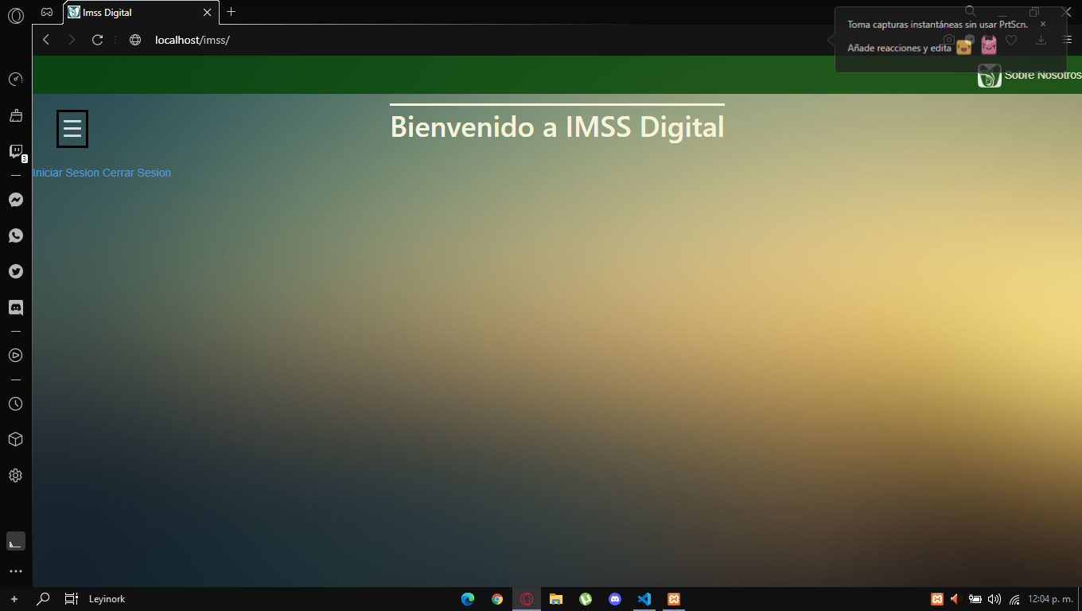

Figura 3. 12 Pantalla índex

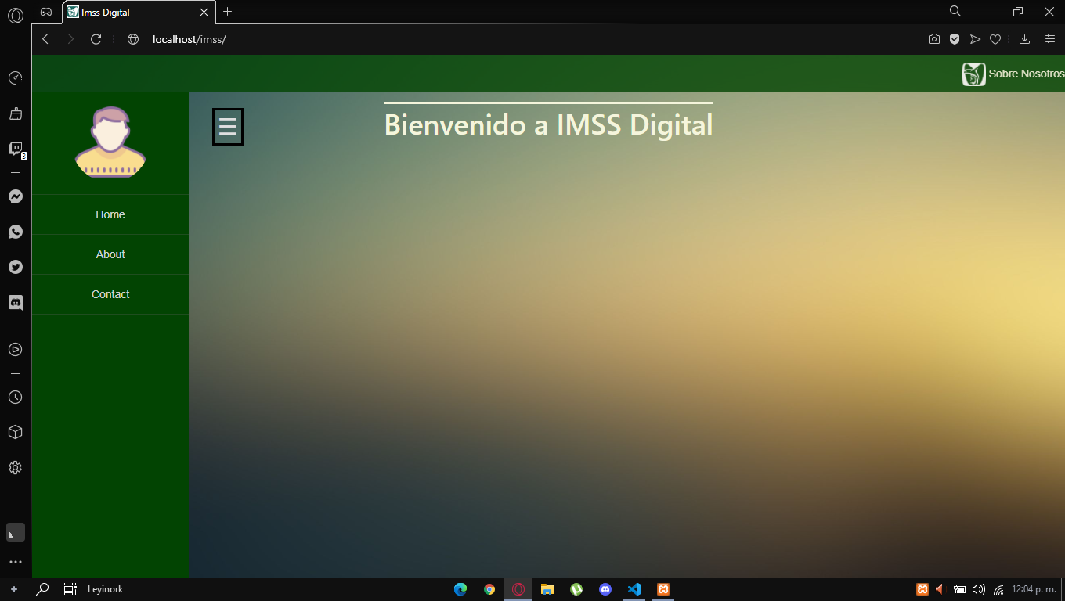

Figura 3. 13 Pantalla mostrando sidebar

Código índex y sidebar:

Se incluye la conexión a la base de datos para no iniciar sesión más de una vez al igual que incluir los require del header y sidebar, al igual que mantener el diseño.

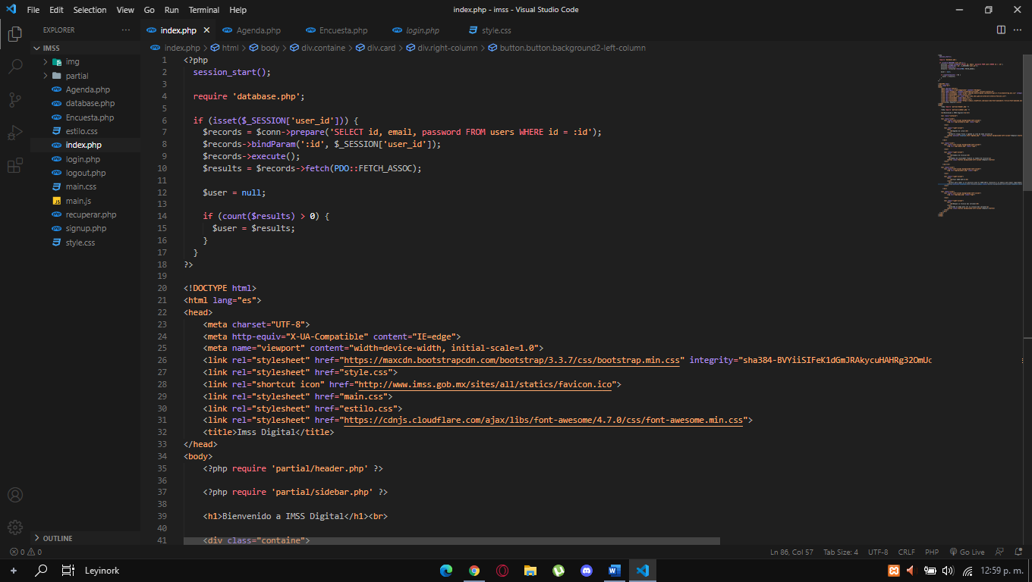

Figura 3. 14 Código índex

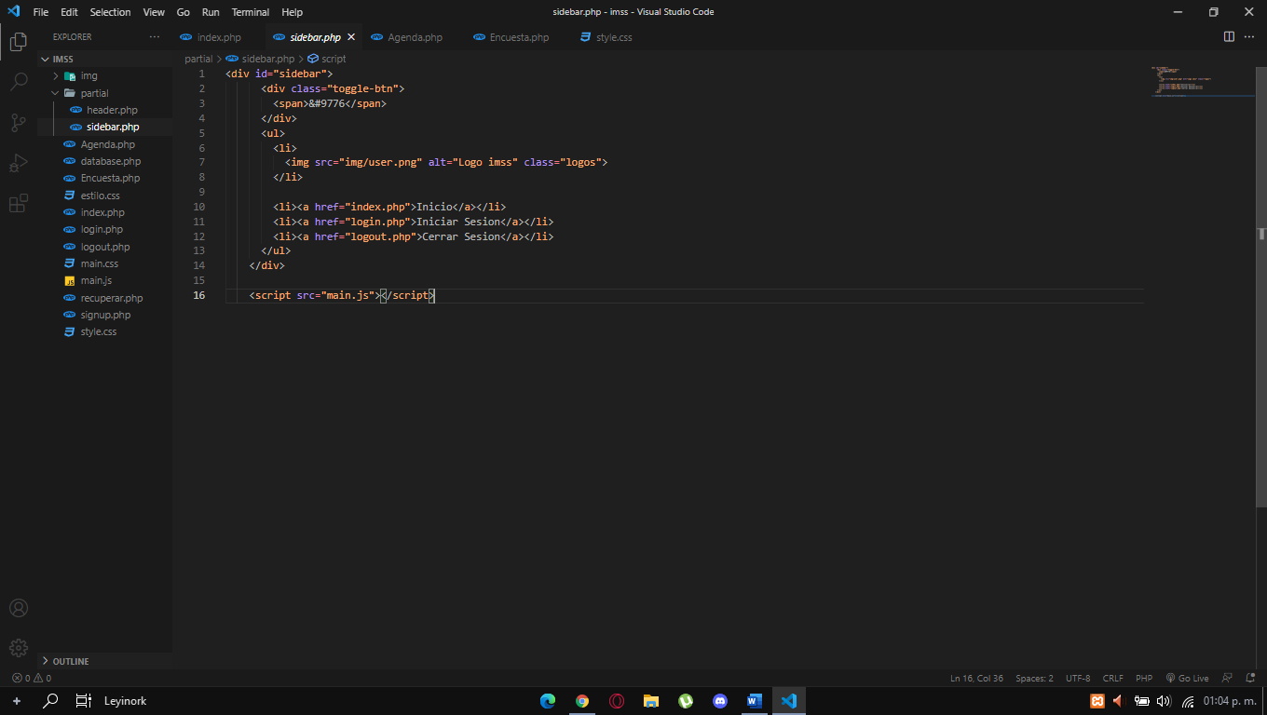

Figura 3. 15 Código sidebar

Creación de cards:

Se implemento 4 recuadros con un diseño lo mas agradable a la vista posible e iconos de aspecto minimalista para que sean lo mas consistente que se pueda al igual que contenga una descripción corta de a donde dirige cada recuadro.

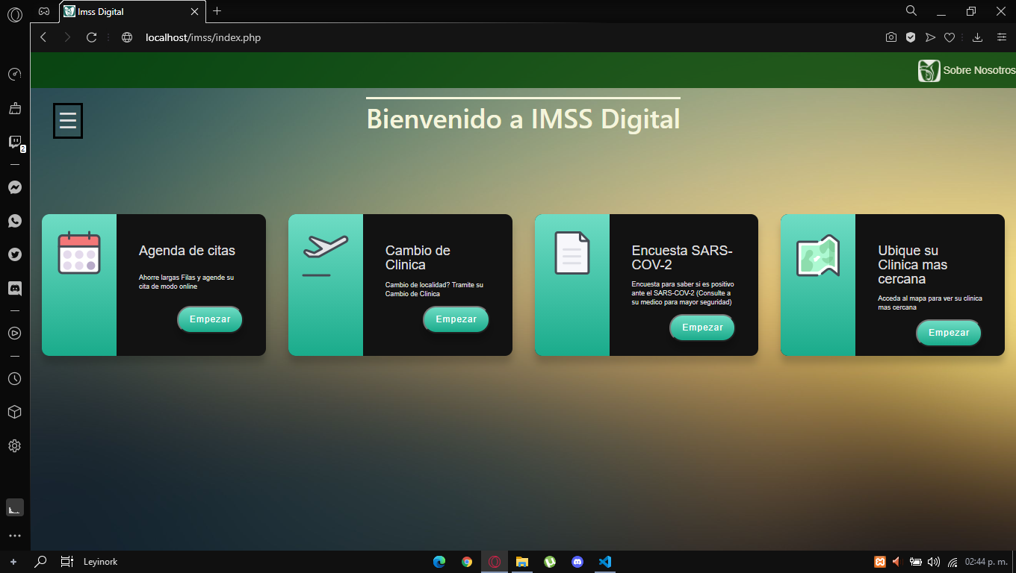

Figura 3. 16 Pantalla de cards

Código de las cards:

Se implementaron en el índex, se planeo que se incluyeran por medio de un require, pero al final se desecho y se opto por incluirlo completo en el index.php, en este caso se usó un estilo diferente en el form para que tuvieran una mayor estética

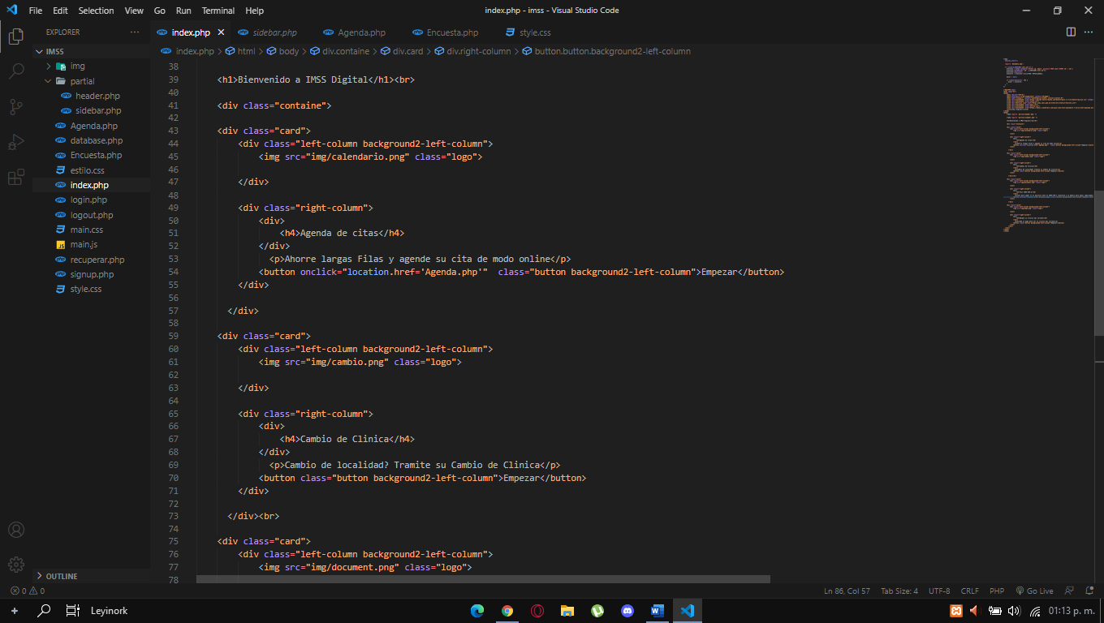

Figura 3. 17 Código cards

Mejora del sidebar e inclusión de un JS:

Se hicieron unos cambios estéticos en el sidebar, como cambio del logo que aparece arriba y la elección de un color mas oscuro, así como incluir un botón para iniciar sesión, cerrar sesión e inicio.

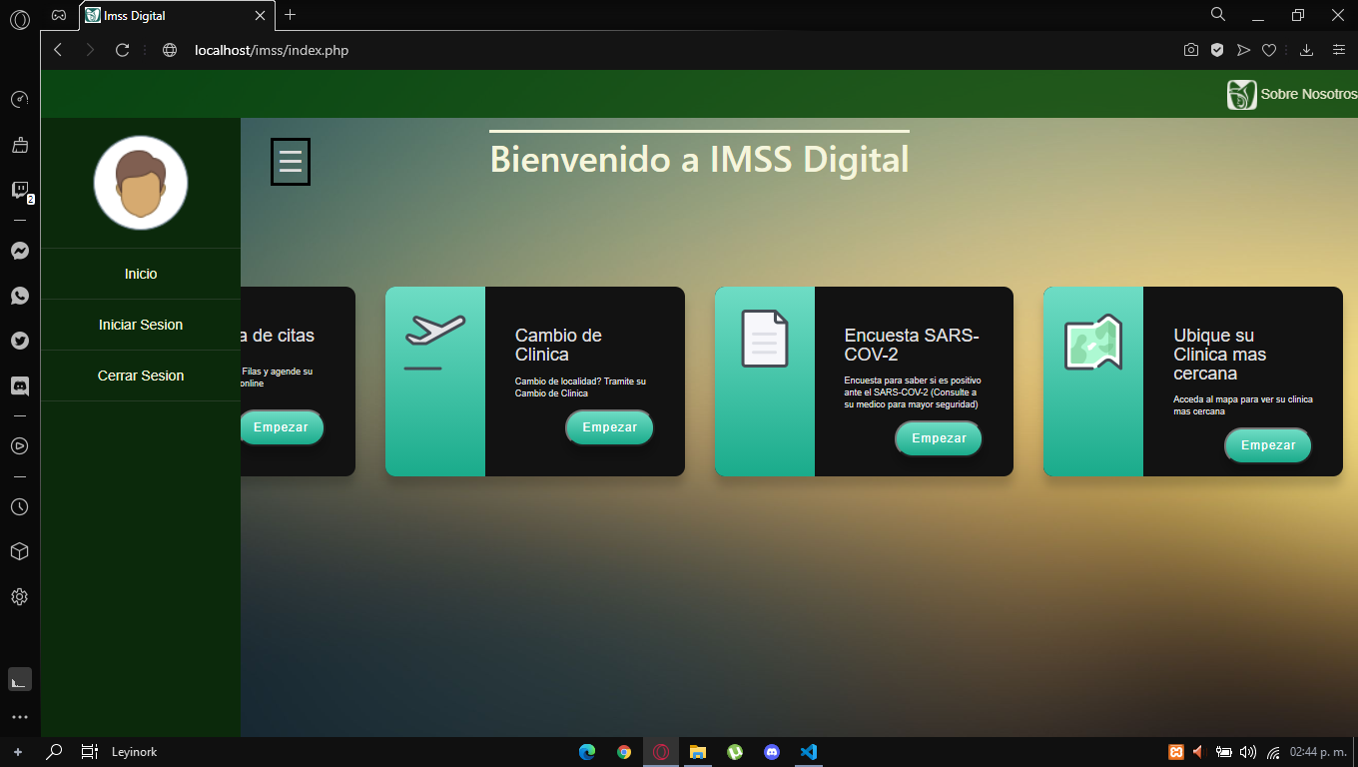

Figura 3. 18 Mejora del sidebar

Código del sidebar y del JS:

El código en si queda igual solo se cambiaron los “li” para que redirijan al login y logout respectivamente y uno para ir al inicio, mientras en JS se hizo una animación para que fuera mas agradable a la vista.

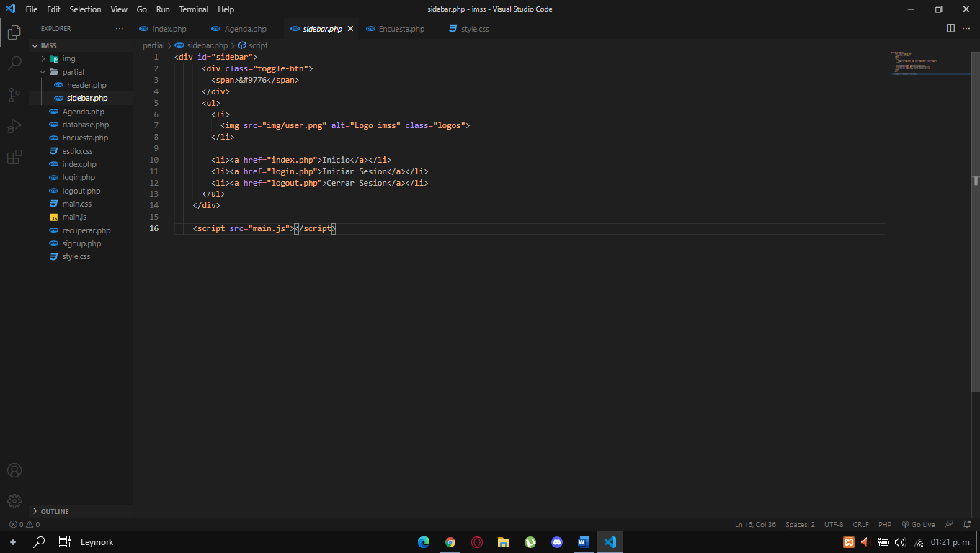

Figura 3. 19 Código final del sidebar

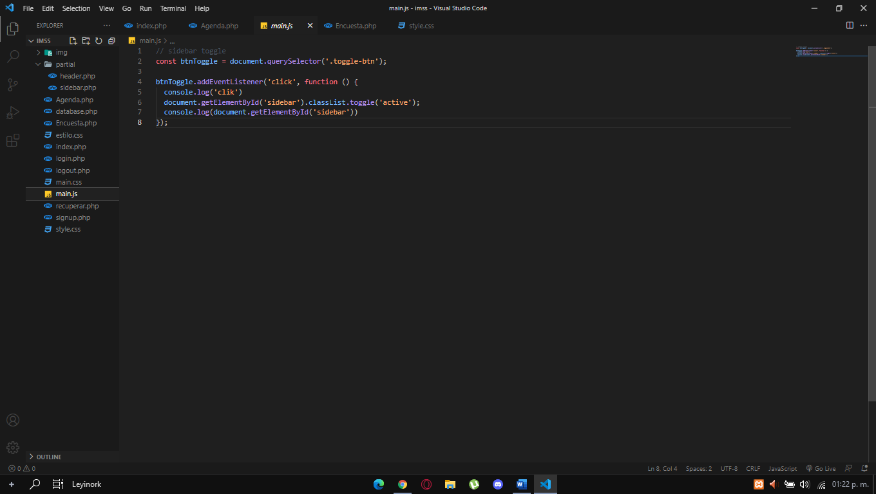

Figura 3. 20 Código del JS

Implementación del mapa:

Se mantienen el mismo diseño para botones y fondo, se opto por realizar que el mapa ocupe la mayor parte de la pagina y solo colocar un botón para regresar a la pantalla principal.

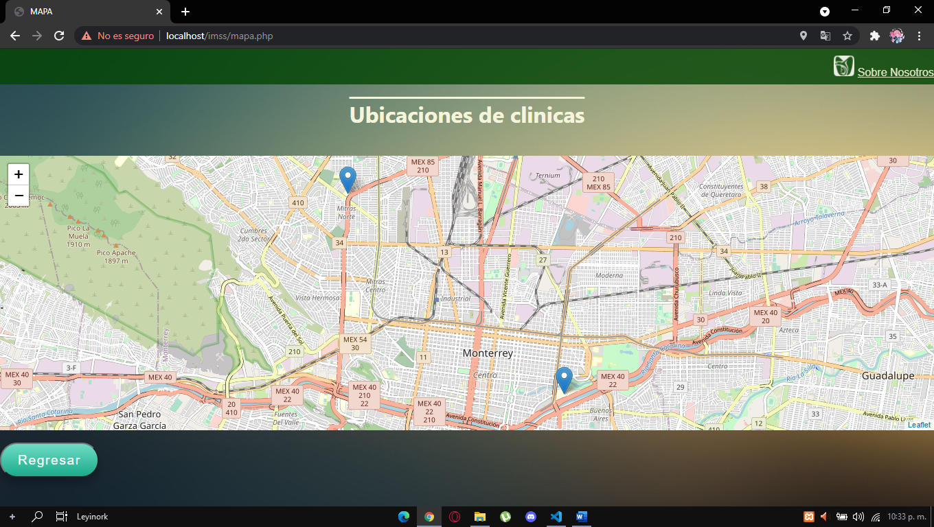

Figura 3. 21 Implementación del mapa

Código de la implementación del mapa:

Se implementaron 2 scripts para el mapa uno que funciona como framework y otro para colocar las ubicaciones de las clínicas al igual que mostrar la ubicación del usuario.

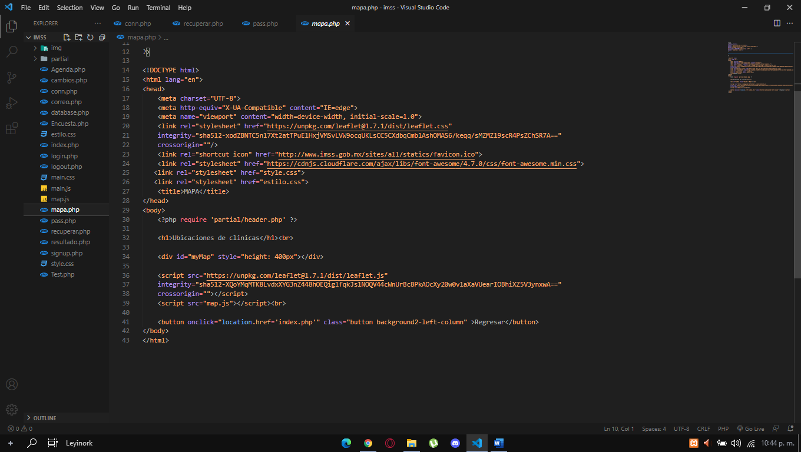

Figura 3. 22 Código del mapa

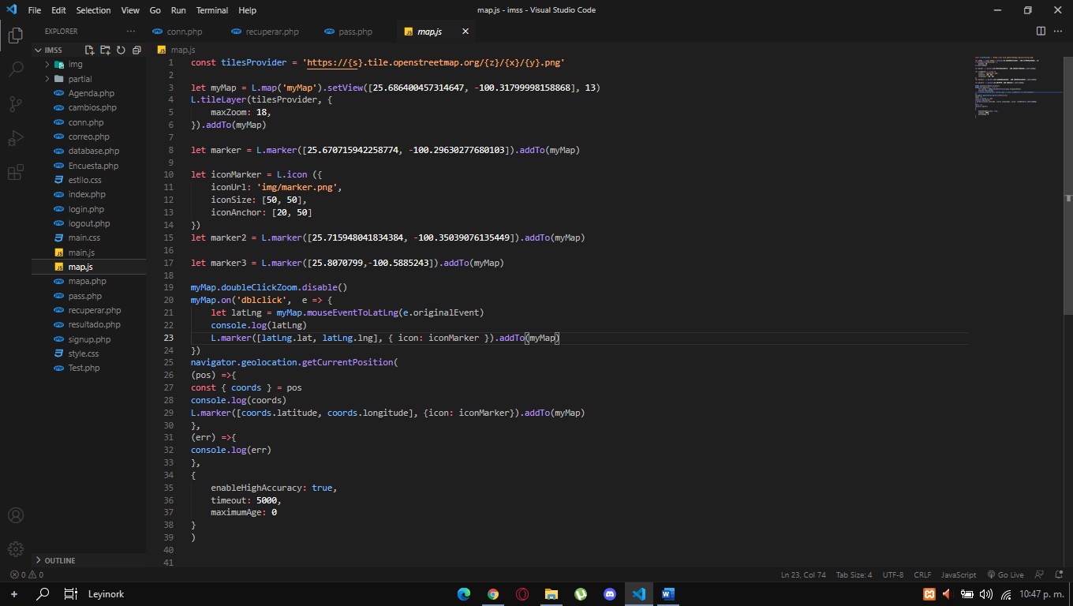

Figura 3. 23 JS del mapa

Implementación de la Agenda:

Se mantuvo el header y se quito el apartado del sidebar para mayor visibilidad de la agenda y se colocó un botón para regresar al inicio.

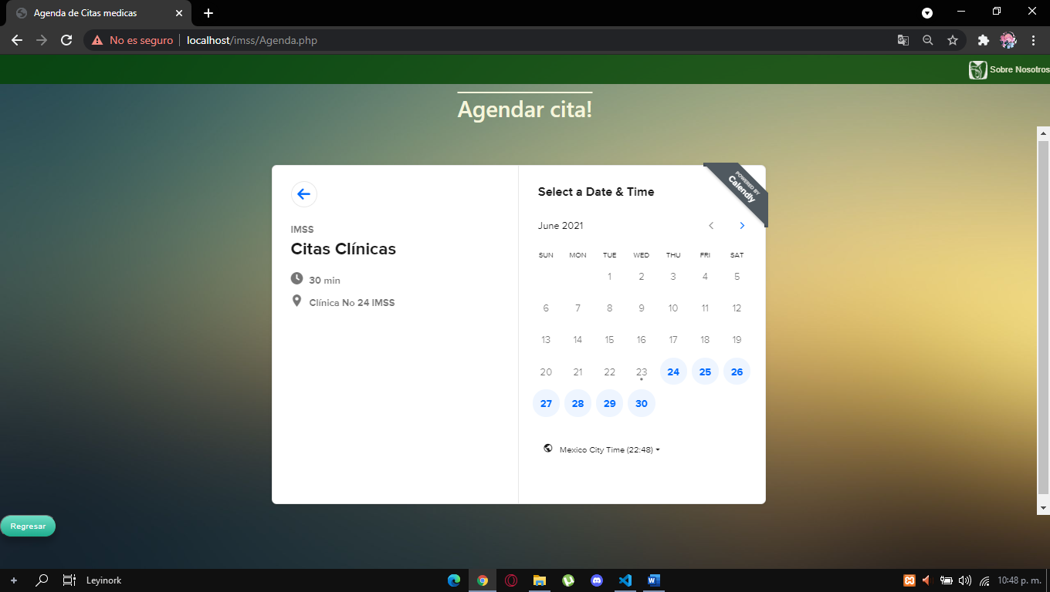

Figura 3. 24 Implementación de la agenda

Código de la Agenda:

Se deja todo lo relacionado a los CSS y el header, se agrega un div y script de la web “calendly” por lo que lo solo usando el src para mandar los datos de su web, por ultimo se coloca un button que redirecciona al index.php

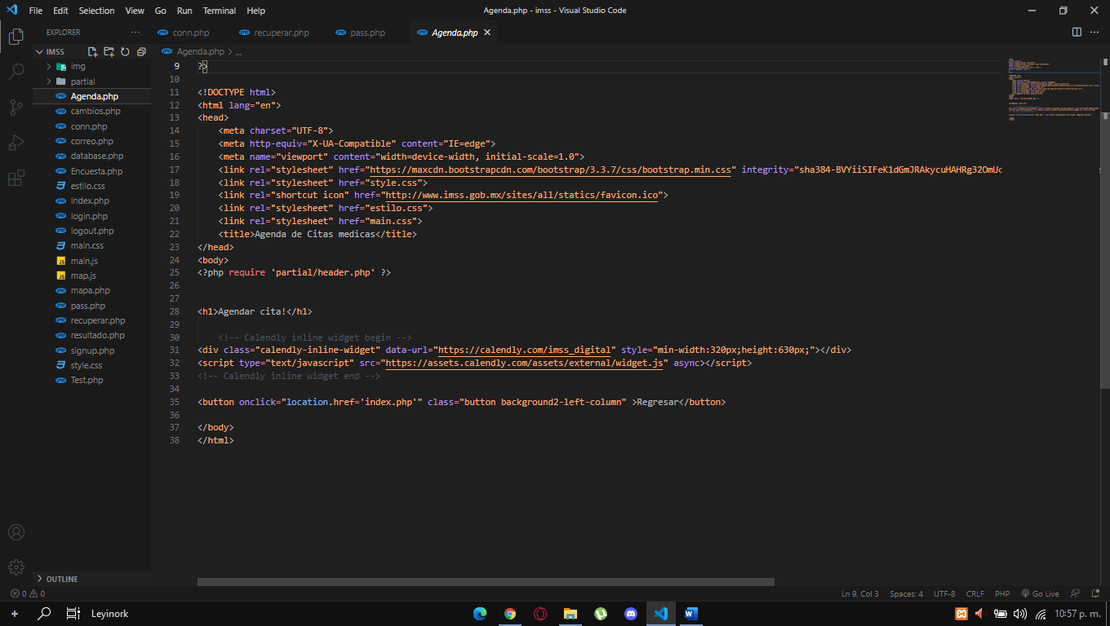

Figura 3. 25 Código de la agenda

Pagina para cambio de clínica:

Se mantiene el header y sidebar, se usa un form similar al login y se añaden unas animaciones en este por y un botón con 2 colores son difuminados entre sí.

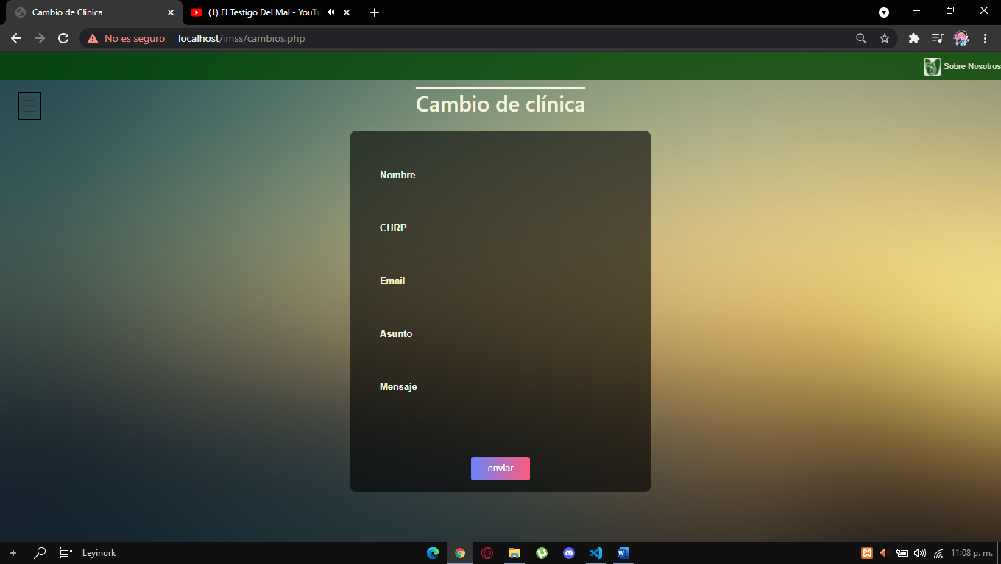

Figura 3. 26 Pagina de cambio de clínica

Código del cambio de clínica:

Se uso un form, y cada label e input se colocaron en un div con una clase llamada grupo, se usa los require para el header y siderbar, se usa un action que te lleva a correo.php

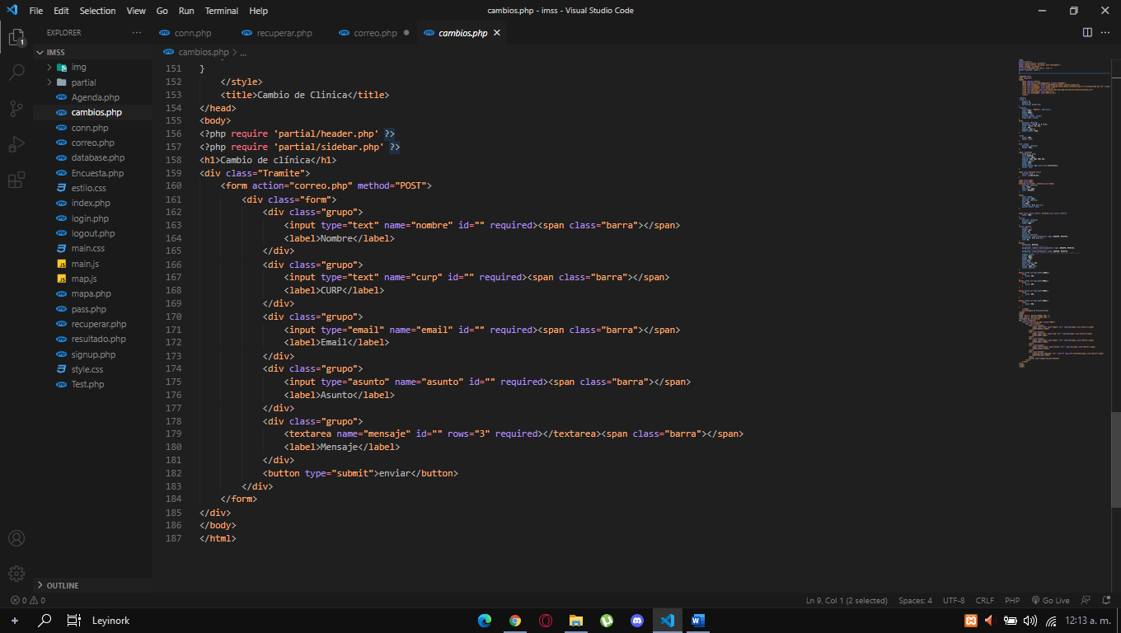

Figura 3. 27 Código cambio de clínica

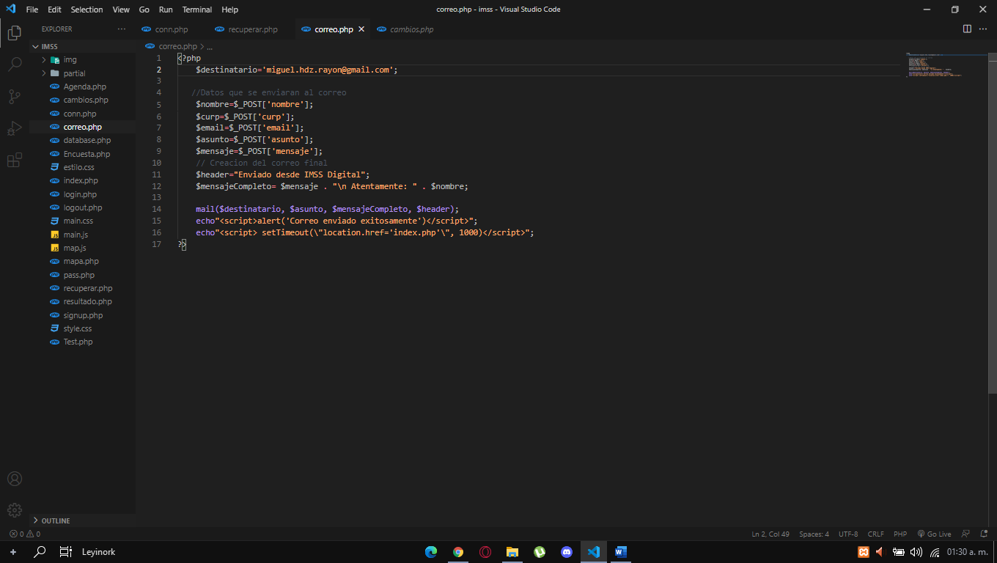

Figura 3. 28 Código de envío de correo

Implementación de Test de Covid-19:

Primero se agregó 2 mensajes, el primero como sugerencia respecto al navegador y el segundo para que este no se tome como una verdad absoluta, se mantuvieron el diseño junto al header y sidebar.

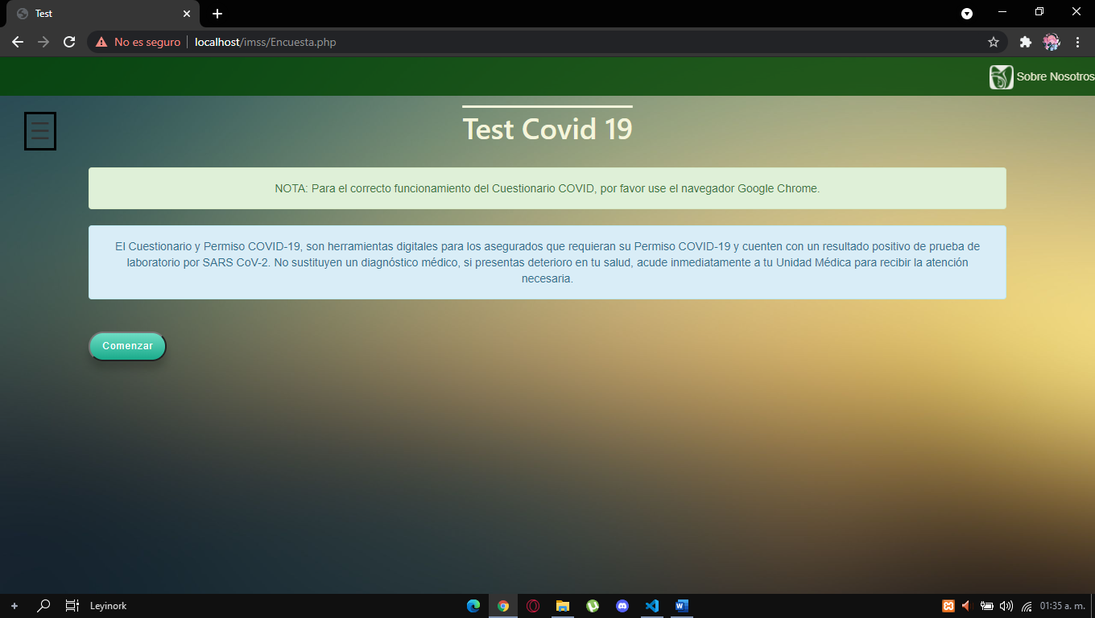

Figura 3. 29 Implementación de test

Código de test:

Se agrego dos alerts siendo un success y un info respectivamente manteniendo los require que se han estado mencionado finalizando con un button para ir al área de preguntas sobre este.

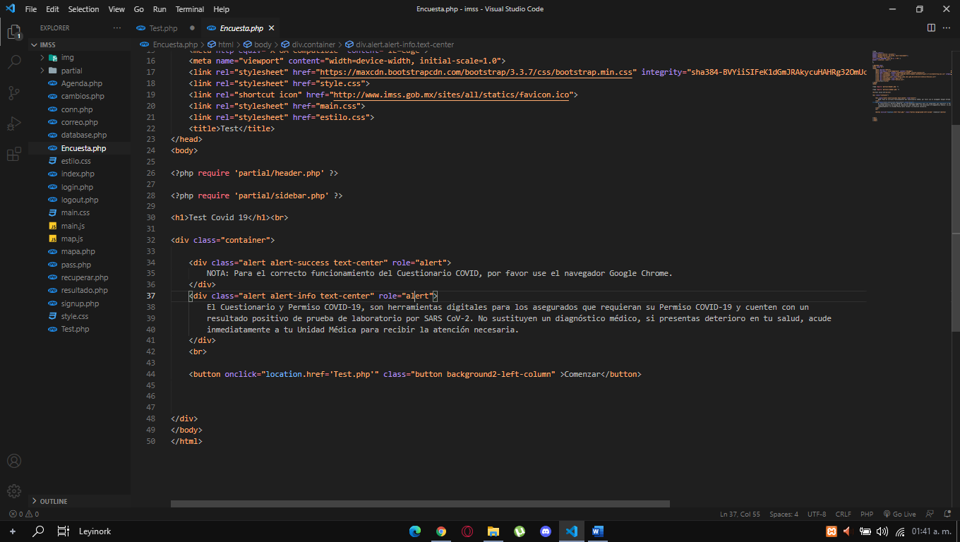

Figura 3. 30 Código test

Pantalla Preguntas del test:

Se mantiene el diseño del fondo y recuadro para las preguntas se usa un color blanco para que sea fácil su lectura y cambia de color el texto, así como se enmarca el circulo de este.

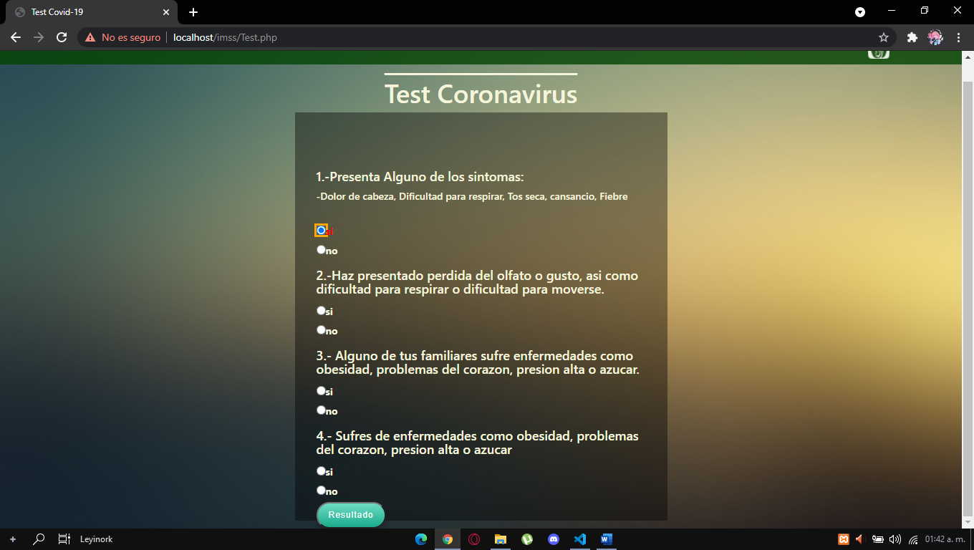

Figura 3. 31 Pantalla preguntas del test

Código de las preguntas del test:

Se implementa un form del cual dentro se agregan h4 y 2 input en ese orden, en los inputs son del tipo radio para su selección y los h4 son simplemente el texto de la pregunta, al final del código se encuentra el botón que no lleva a resultado.php que es aclarado a principio del form por medio del action.

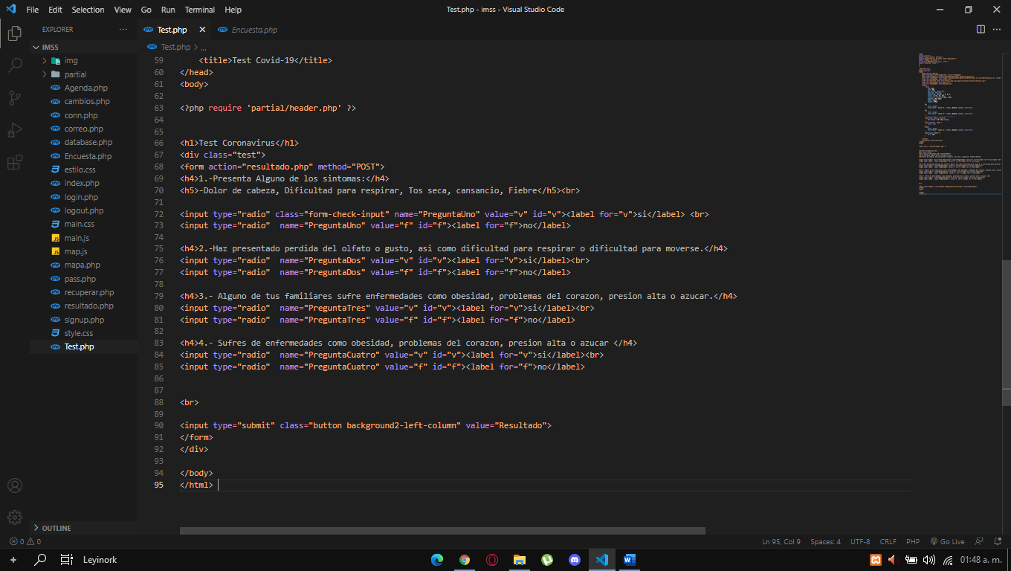

Figura 3. 32 Código de preguntas del test

Pantalla de resultado:

Después de responder al test se muestra un mensaje en rojo junto al mismo diseño para mantener congruencia y un botón para ir a la página principal.

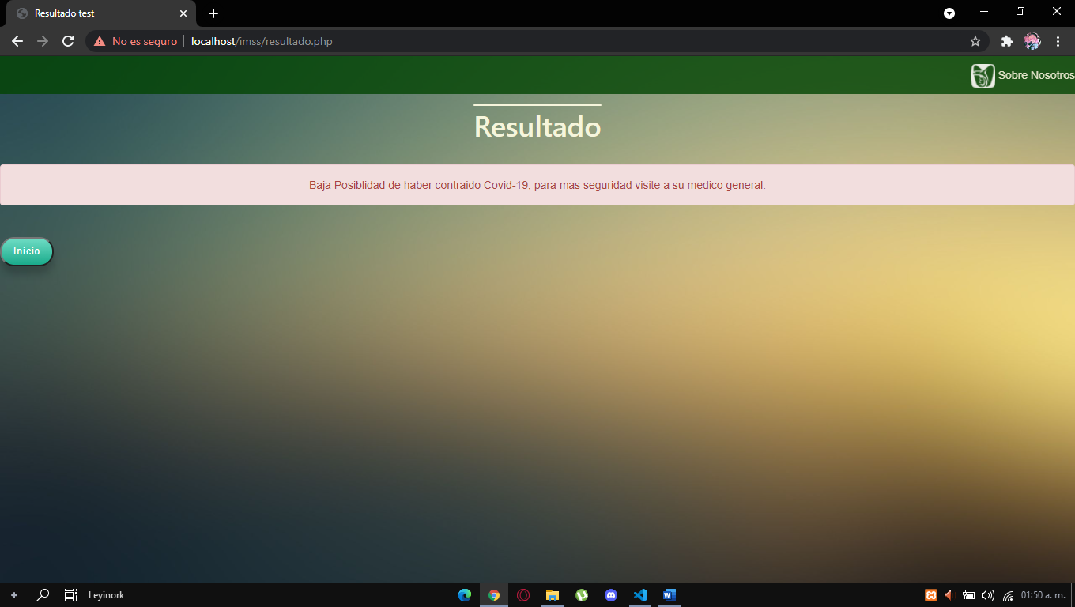

Figura 3. 33 Pantalla de resultado

Código de pantalla de resultado:

Se usa un PHP para sumar dependiendo de la respuesta y que dependiendo del puntaje obtenido nos informa de los 3 posibles resultados que se almacenan en la variable $mensaje para después colocarse en un div alert del tipo danger y un botón para regresar al inicio.

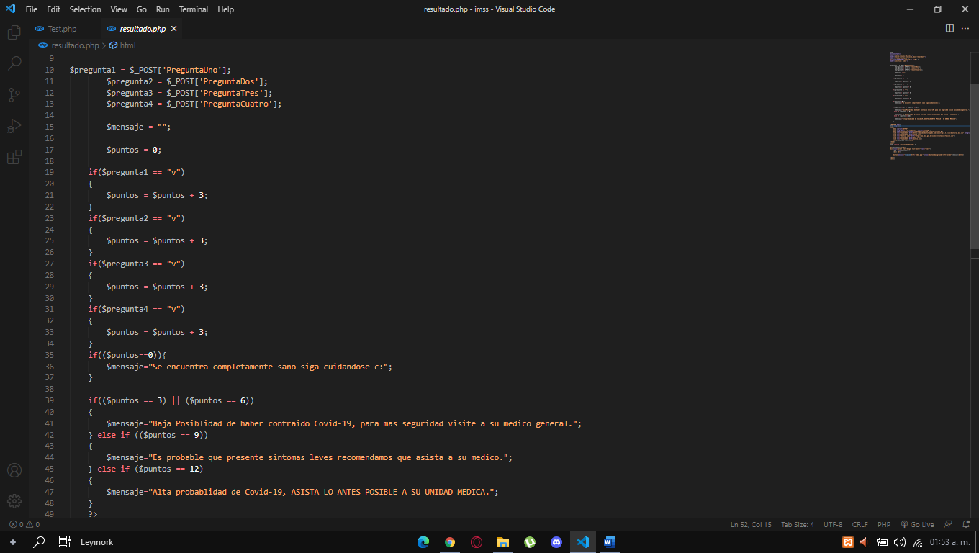

Figura 3. 34 Código de pantalla de resultado 1

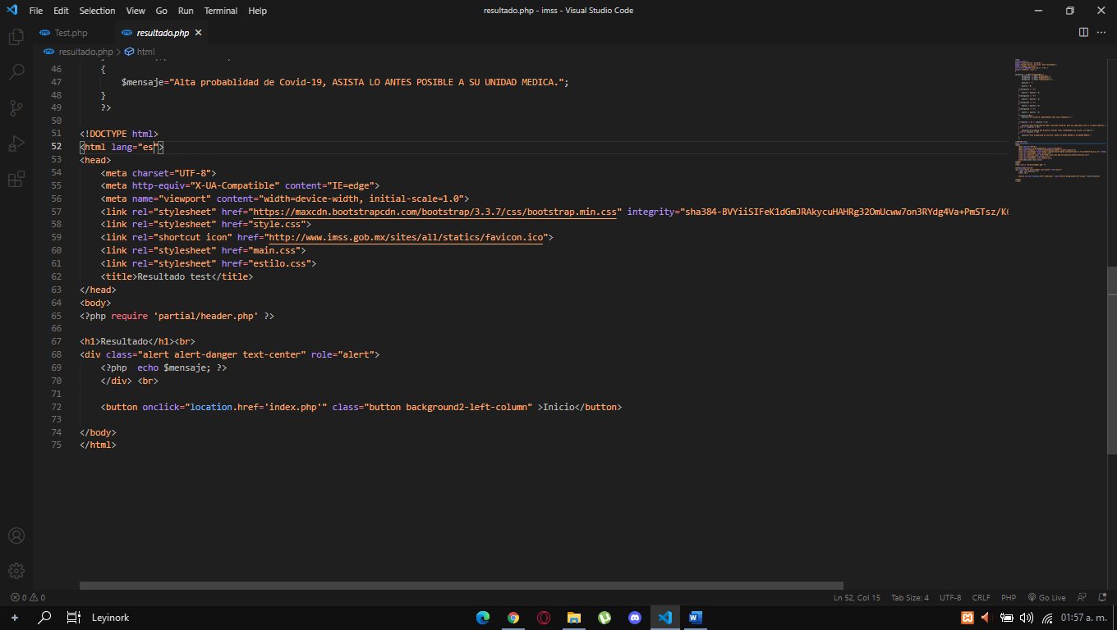

Figura 3. 35 Código de pantalla de resultado 2

PHP de validación del login:

Se coloca un PHP al inicio de ciertas paginas para bloquear su acceso si el usuario no está logeado tales como la agenda o cambio de clínica.

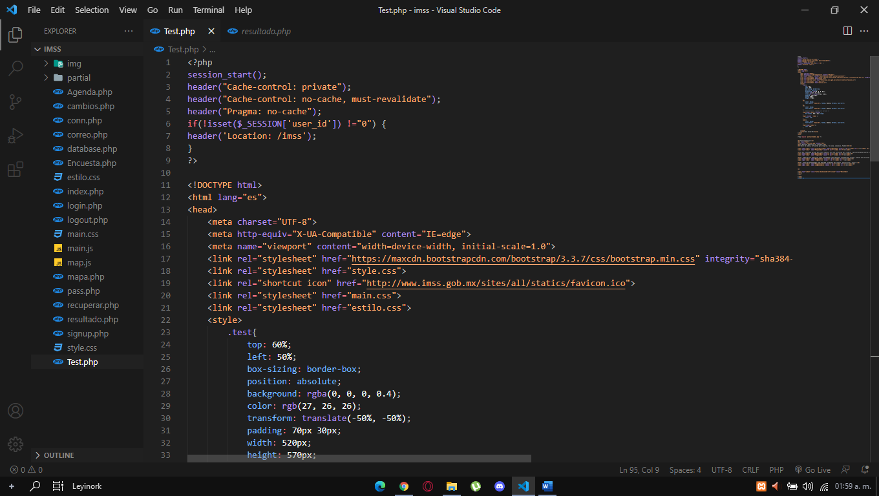

Figura 3. 36 PHP de validación del login

Captura de aplicación completa:

Captura de la pantalla principal se aprecia tanto el header como sidebar, dentro de este de ven los botones para iniciar sesión y cerrar sesión, así como el botón para ir a la pagina principal, mas al fondo se encuentran las cards para ir a los 4 apartados que se encuentran bloqueados mientras el usuario no inicie sesión.

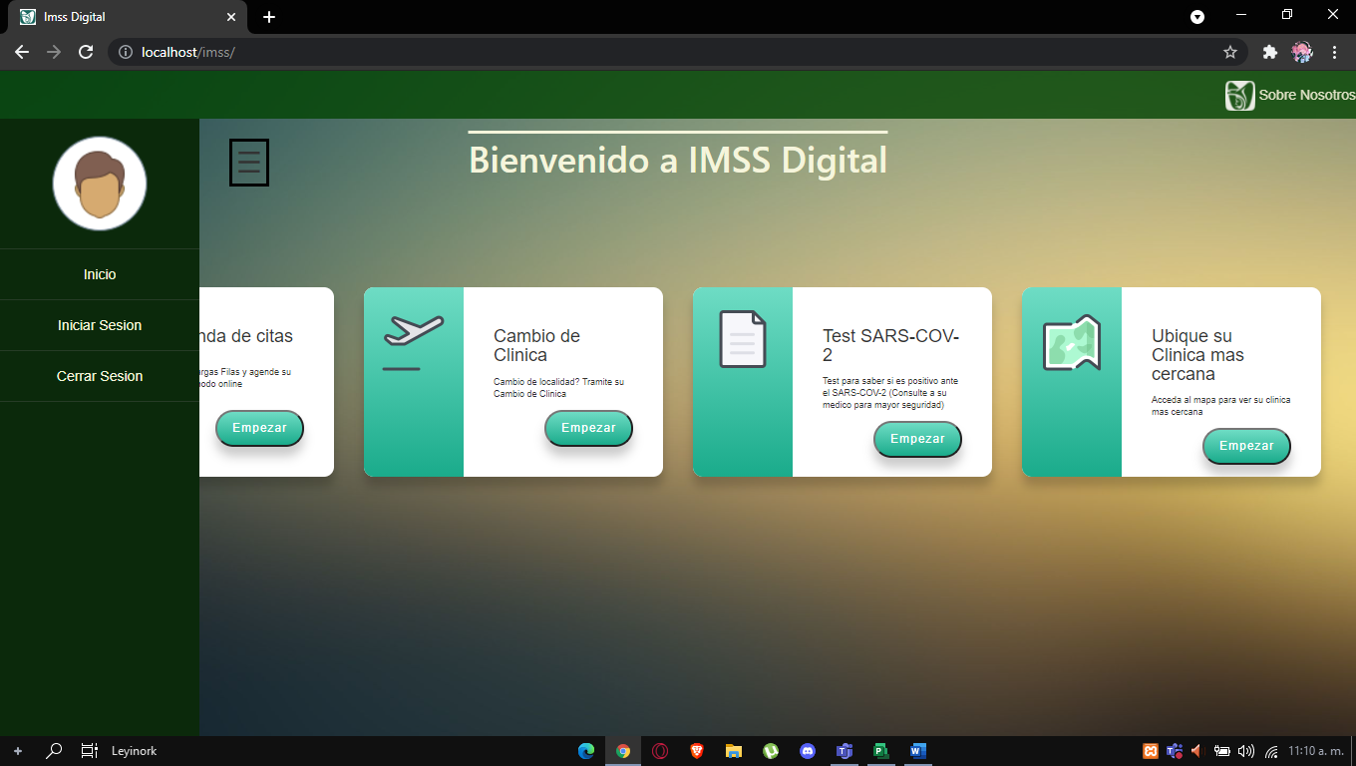

Figura 3. 37 Captura aplicación completa

**CAPÍTULO 4**

# RESULTADOS

## Logros alcanzados

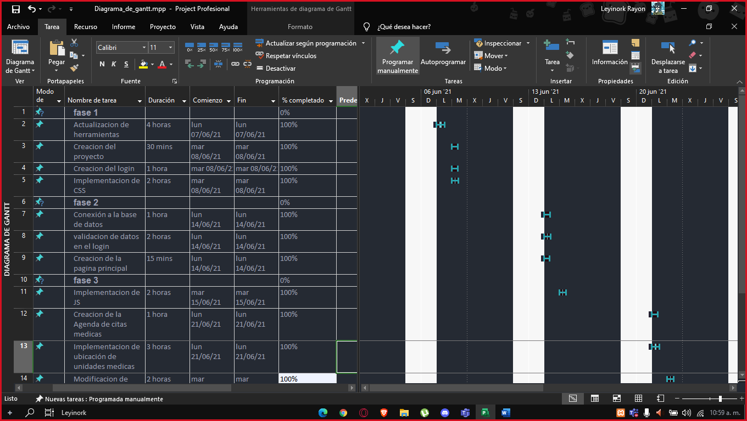

Figura 4. 1 Diagrama Gantt completo

Se alcanzo a completar todo lo que constituía el diagrama de Gantt, conformado por un total de 11 actividades los cuales se dividieron en 3 fases con fecha inicial del 6 de junio de 2021 hasta el 28 de junio de 2021 de las cuales todas fueron concluidas en su totalidad con éxito en su 100%. Pese a diversos motivos que obstaculizaron el progreso tales como la implementación del framework del mapa o él envió de correos electrónicos para la recuperación de contraseñas, sin embargo, estos se implementaron se logró terminar todas las actividades puestas en el diagrama logrando a su vez implementarlas de modo que se tenia esperado, sin recurrir por cambiar alguna de las cosas que se propuso.

## Conclusiones

El desarrollo de la aplicación web llamada IMSS Digital muestra la importancia que ya hemos presenciado de la tecnología, así como lo necesario que es que el sector de la salud está más automatizado.

Se presentaron algunas complicaciones como se aclaro en el punto 4.1 no obstante esta se terminó como se tenía previsto.

Si bien el sistema cumple con lo que se propuso y lo realiza de una manera optima y correcta estos apartados aun pueden ser mejorados pese a lo anterior dicho por cuestiones de tiempo no se pueden llevar a cabo para cumplir con su entrega, aunque no se descarta la posibilidad de realizar dicha acción en un futuro no muy lejano.

En lo respecta a frameworks y lenguajes de programación se implementaron los mas conocidos para su realización obviando el hecho de encontrar más información de como introducir lo que se propuso, sino que también para un mejor mantenimiento tanto por el staff como terceros para no tener mayores complicaciones en caso de que se reporten bugs o lo más común que sería darle mantenimiento u darle un upgrade en optimización o funciones.

La necesidad de que todo se mas autónomo lejos de parecer una desventaja, termina siendo una urgencia mostrando más importancia en algo tan prioritario como lo seria la salud y como cada vez la gente se preocupa más en este ámbito, demostrando el cómo la programación y los beneficios de este son algo ventajoso y llegaron para quedarse.

## Recomendaciones

IMSS Digital como aplicación web tiene mucho trafico de ingreso de usuarios por consiguiente dar un mantenimiento constante a los servidores para evitar la caída de estos dará mas estabilidad, al igual que incrementar la seguridad para ataques DDoS que están relacionados para asegurar que la red del sistema no se vea afectado. De igual manera dar mantenimiento constante a los servidores para una mejor navegación ayuda no solo al usuario sino a la empresa misma para atenuar futuros problemas relacionados a este.

El mejorar las opciones ofrecidas o añadir más claramente mejoraría este a su vez lo haría más atractivo y útil al usuario, englobando al diseño también para mejorarlo no solo en lo visual, sino que también en lo intuitivo u simplemente sostener el diseño simple que en el presente se usa.

La actualización de frameworks o cambios del código puede ayudar a beneficiar no solo en optimización también en la comprensión respecto a lo que se programa, por lo que documentar los cambios a realizar a ayuda a que todo un equipo de desarrollo este informado en lo que respecta a cambios realizados y objetivos a alcanzar por parte del staff.

El escuchar al usuario también es algo necesario en lo respecta a mejoras del sistema y continuar siendo de utilidad por lo que la implementación de sugerencias de estos mínimamente son de tomar como opciones a implementar a futuro.

**ANEXO A**

**REFERENCIAS BIBLIOGRÁFICAS**

El surgimiento del IMSS. (2021, 2 mayo). Relatos e Historias en México. <https://relatosehistorias.mx/nuestras-historias/el-surgimiento-del-imss>

M. (2021, 25 enero). Word - Concepto, significado y reseña histórica. Concepto. <https://concepto.de/word/#:%7E:text=Caracter%C3%ADsticas%20de%20Microsoft%20Word&text=Tiene%20una%20versi%C3%B3n%20de%20escritorio,que%20se%20actualiza%20con%20frecuencia>.

Zambrano, N. (2021, 8 enero). Microsoft Outlook ¿Qué es, para qué sirve y cuáles son las ventajas de utilizarlo? Internet Paso a Paso. <https://internetpasoapaso.com/microsoft-outlook/>

XAMPP (Características y concepto). (2021, 1 marzo). 12Características.com. <https://www.12caracteristicas.com/xampp/>

T. (2018, 23 febrero). Características del editor de código - Visual Studio (Windows). Microsoft Docs. <https://docs.microsoft.com/es-es/visualstudio/ide/writing-code-in-the-code-and-text-editor?view=vs-2019>

Pineda, J. M. V. (2016, 29 octubre). Qué es y qué nos ofrece la herramienta phpMyAdmin. Dominios, alojamiento web, hosting y servidores dedicados. <https://www.coriaweb.hosting/nos-ofrece-phpmyadmin/>

Garro, A. (s. f.). ¿Qué es HTML5? | HTML5. 1 de julio de 2021, de <https://www.arkaitzgarro.com/html5/capitulo-1.html>

Introducción a las CSS. (2020, 7 febrero). Desarrollo Web. <https://desarrolloweb.com/articulos/181.php>

Castellano, E. S. P. L. (s. f.). 5 características del próximo Bootstrap 4 que nos enamoran. Programación en Castellano. de <https://programacion.net/articulo/5_caracteristicas_del_proximo_bootstrap_4_que_nos_enamoran_1127>

7 características del lenguaje PHP que lo convierten en uno de los más potentes. (s. f.). Deusto Formación. de <https://www.deustoformacion.com/blog/programacion-tic/7-caracteristicas-lenguaje-php-que-lo-convierten-uno-mas-potentes>

E. (2021, 22 febrero). ¿Qué es JavaScript? Características y Librerías. everis school. <https://www.everisschool.com/blog/que-es-javascript-caracteristicas-librerias/>

**ANEXO C**

**GLOSARIO**

DDoS:

En seguridad informática, un ataque de denegación de servicio, llamado también ataque DoS, es un ataque a un sistema de computadoras o red que causa que un servicio o recurso sea inaccesible a los usuarios legítimos

Upgrade:

Es sinónimo de actualización, mejoramiento, amplificación, modernización, por lo tanto, se puede decir que el término upgrade es actualización en el computador para una versión más reciente de un determinado producto.

Database:

Colección de datos interrelacionados, a menudo con redundancia controlada, organizado de acuerdo con un esquema para servir a una o más aplicaciones. Los datos se almacenan para que puedan ser utilizados por diferentes programas sin preocuparse por la estructura u organización de los datos.

Una base de datos no tiene la capacidad de dirigir el funcionamiento de un sistema informático o equipo y, por lo tanto, no constituye un programa informático.

Framework:

Estructura conceptual que sirve de base para la organización y desarrollo de software. Dispone de un conjunto estandarizado de programas, bibliotecas y herramientas, para hacer frente a los problemas que componen un proyecto informático y facilitar su resolución.

Sidebar:

Área en una página web que se emplea para agrupar los elementos de las columnas laterales y secundarias de la página.

Header:

Conjunto de líneas que aparecen en la parte superior de una página, cuyo contenido se repite en cada página.

Js:

Lenguaje para guiones desarrollado por Netscape Communications para añadir interactividad a las páginas Web. Incorpora el modelo del objeto del documento, la representación en memoria del contenido de una página web, para añadir comportamiento a las páginas. Ha pasado a ser uno de los principales lenguajes de programación para el desarrollo web.